自治体・観光関連事業者等における
観光危機管理推進のための手引書

令和3年6月
国土交通省 観光庁
国連世界観光機関（UNWTO）駐日事務所

はじめに

観光危機管理とは、観光客や産業に甚大な影響をもたらす危機をあらかじめ想定し、被害を最小限に
するため、減災対策や危機発生時の対策等をあらかじめ計画・訓練し、危機発生時にはそれに基づく対応を的確に行うとともに、風評対策や観光産業の早期復興、事業継続支援等を組織的に行うことで、観光の強靭性を向上させるものです。

観光は危機・災害等の影響を受けやすく、特に観光産業への依存度が高い国では、危機・災害による観光客の急激な減少が国全体の経済に致命的な影響を及ぼす場合もあります。そのため、各国が、それぞれの知識と経験を共有しあって観光の強靭性を高める必要があります。この考えに基づいて、2019年に日本で開催されたG20観光大臣会合において、G20メンバーは大臣宣言の附属書Ⅱとして「観光の強靱性向上に関する行動」を採択したところです。

アジア太平洋地域では、これまでも地震、台風、火山噴火などの自然災害がたびたび発生し、その都度、被災地の観光関連産業は、物理的な被害だけでなく、風評被害も受けてきました。また、自然災害だけではなく、テロや政治的な混乱など、人為的な危機のリスクも存在しています。

このような危機・災害が発生した際、自治体や観光関連事業者には、被災地にいる国内外の旅行者・観光客の安全を確保する重要な役割があります。旅行者・観光客が必要とする情報提供や避難誘導などについて、積極的な取組が期待されています。あわせて、危機・災害からの復興に向けて、物理的な損害や売上の減少などの影響を受ける観光関連事業者が、早く事業を立て直すことができるよう備えておくことも重要です。産業活動が長期にわたって停滞すれば、従業員は雇用を失う恐れがあります。

そこで、国土交通省観光庁と国連世界観光機関（UNWTO）駐日事務所では、国内外の危機対応のグッドプラクティスを収集、分析、整理し、自治体・DMO・観光協会・観光関連事業者の皆様が観光危機管理を導入する際の参考となる本書「自治体・観光関連事業者等における観光危機管理推進のための手引書」、更にこれを普及していくための「同教材」、「同講師用手引書」を作成いたしました。

昨年からの新型コロナウイルスの感染拡大は、世界中の観光産業に甚大な影響を及ぼしています。まずは早急に感染を収束させることが最優先ですが、この危機からの復興も観光危機管理の一環であり、官民で連携して取り組んでいく必要があります。今般作成した「手引書」、「教材」、「講師用手引書」が旅行者・観光客、自治体、DMO、観光協会、観光関連事業者及び観光関連産業で働く人々を危機・災害から守るための一助になれば幸いです。

国土交通省 観光庁
国連世界観光機関（UNWTO）駐日事務所

目次
はじめに
1. 観光危機管理の意義 1
1.1. 観光は地域経済をけん引する 1
1.2. 観光に対する災害・危機リスクの高まり 1
1.3. 観光の災害に対する脆弱性 1
1.4. 観光危機とは 2
1.5. 観光危機管理とは 2
1.6. 観光危機管理の対象 3
1.7. 観光危機の段階に応じた「タイムライン」 4
1.8. 平常時・危機発生時における「自治体・DMO」及び「事業者」の実施業務 4
1.9. 行政の防災における観光危機管理の現状 7
1.10. 危機発生時における住民と観光客・旅行者の違い 7
1.11. 観光危機対応における公的セクターと民間セクターの役割 8
1.12. 組織トップのコミットメント（防災・危機管理はマネジメント課題・投資） 8
2. リスクの想定 10
2.1. 観光に影響を与える危機・災害（優先的に対応すべきリスク）の洗い出し 10
2.2. 危機・災害が発生した場合、旅行者・観光客、従業員と事業が被る影響の想定 11
3. 観光危機管理の必要性 12
3.1. 旅行者・観光客のための観光危機管理 12
3.2. デスティネーション・観光関連事業者の危機管理 12
4. 観光危機管理における官民連携 13
4.1. 官民連携の必要性 13
4.2. 観光関連事業者の危機管理に関するニーズ 13
4.3. 計画策定プロセスにおける自治体・DMOと民間観光事業者との連携 14
5. 減災の取組 14
5.1. ハード面の減災対策 15
5.2. 避難誘導標識の設置 16
5.3. 早期警戒情報の発信と提供の仕組み 17
5.4. 危機・災害の発生が予想される場合の事前帰宅・来訪中止の勧奨 19
5.5. 従業員・職員等への危機管理教育 20
6. 迅速かつ的確な災害・危機対応のための準備 20
6.1. 事前意思決定 21
6.2. 対応体制（対策本部等）と責任者 22
6.3. 役割分担の明確化 23
6.4. 危機・災害対応における職員・従業員の安全確保と安否確認 26
6.5. 危機発生時の情報収集・伝達ルート 26
6.6. 危機コミュニケーション（広報等）の事前準備 28
6.7. 危機管理計画・危機対応マニュアルの策定 33
6.8. 災害対応に必要なツール・備品等の事前準備 35
6.9. 観光関連事業者の事業継続 36
6.10. 観光危機管理計画・危機対応マニュアルに基づく訓練の定期的な実施 39
7. 危機・災害発生時の迅速かつ的確な観光客対応 41
7.1. 危機対応体制の立ち上げ 41
7.2. 危機・災害状況の把握（情報収集） 42
7.3. 風評被害対策を含む営業継続情報の収集と外部への発信 42
7.4. 発災時の旅行者・観光客の安全確保と避難誘導、安否確認 43
7.5. 避難・一時滞在している旅行者・観光客への情報提供 47
7.6. 帰宅困難となった旅行者・観光客への食料・水・日用品等の提供 48
7.7. 帰宅困難となった旅行者・観光客への帰宅・帰国支援 49
7.8. 負傷した旅行者・観光客（特に外国人）の医療の支援 50
8. 危機・災害からの事業再開・観光復興 52
8.1. 観光復興計画の検討・策定 52
8.2. 損壊した施設・設備の復旧 54
8.3. 復興マーケティング・プロモーション 55
8.4. 災害ボランティア等の受け入れ 59
8.5. 復興にむけた情報発信・広報活動 60
8.6. 業界団体、交通事業者、旅行会社と連携した復興施策 62
8.7. 国際・海外組織との連携 63
最後に 65
資料一覧 66
参考文献・書籍一覧 67

- 観光危機管理の意義
  - 観光は地域経済をけん引する
2019年、旅行・観光産業は世界のGDPの10.4%に貢献し、世界の3億3千万の雇用を支えています。観光は、開発途上国や小規模島しょ国において、最大の産業の一つとなるなど、先進国のみならず、様々な国の経済に大きな利益をもたらしています。また、他の産業が参入しにくい地域においても、その地域独特の自然や文化の魅力を生かして観光が発展し、地域社会に収入をもたらし、女性や若年層、少数民族などの社会的弱者に雇用を創出しています。

  - 観光に対する災害・危機リスクの高まり
今世紀に入り、世界各地で大雨、大雪、台風・ハリケーン、異常高温などの異常気象とそれに伴う洪水、山火事等の大規模災害は劇的に増加しています。また、地震や火山噴火等の災害も世界各地で発生しています。このような自然災害に加え、私たちの社会は、テロや政治的な混乱など人為的な危機リスクにも脅かされています。さらに、2019年末以降新型コロナウイルス感染症は、瞬く間に全世界に広がり、都市封鎖や国境の閉鎖等の実施により世界の観光に甚大な影響を及ぼしています。
なお、観光に関する危機として、自然災害・人為的災害・感染症リスクがあげられますが、窃盗や凶悪事件の増加などによる観光地の治安の悪化や、ストライキ、デモなどによって旅行先での移動や観光が制約されることも、観光に対するリスクとなります。
自然災害や人為的災害のリスクに加え、新型コロナウイルス感染症の感染リスクが存在する状況において、災害や危機発生時の旅行者・観光客の安全確保と観光関連事業者の事業継続への取組がより重要になってきています。

  - 観光の災害に対する脆弱性
災害や危機が発生すると、観光経済は大きな影響を受けます。2011年に日本で発生した「東日本大震災」後に倒産した事業者約2000社のうち22%は観光関連を含むサービス業でした。なかでも「ホテル・旅館経営」は125件と他の業種を大きく上回っています。また、新型コロナウイルス感染症の影響で倒産した観光関連事業者のうち、業種別で最も多いのは「飲食店」、次いで「ホテル・旅館」と、観光関連事業者の災害に対する脆弱性が顕著に表れています。
観光への依存度が高い国、とりわけ発展途上国や小規模島しょ国では、災害による観光客の急激な減少が国全体の経済に致命的な影響を及ぼす場合があります。2016年にネパールで起きた地震は、多くの国内の歴史遺跡を損壊させ、道路などの観光インフラも多大な被害を受けました。2017年の超大型ハリケーン・イルマはカリブ海の島々にいまだかつてない被害をもたらし、カリブ海諸国の観光経済は壊滅的な影響を受けました。2019年4月のイースターにスリランカで発生した同時多発テロ事件は、長い内戦終戦後、順調に成長してきたスリランカの観光を一気に減速させました。

  - 観光危機とは
「観光危機」とはどのような事象をいうのでしょうか。
自然災害や事故・事件等の人為的災害、感染症の流行等の発生、観光を取り巻く環境の急激な変化、また、それらに伴って風評や誇張された情報が広がることにより、旅行者や観光客の安全が脅かされ、観光産業に甚大な負の影響が生じた場合で、限られた時間と不確実な状況の下で事態に対応するための意思決定をしなければならない状況や事象を「観光危機」と呼びます。
旅行者・観光客や観光産業に影響が生じることが観光危機の要件ですので、たとえば、観光客が自家用車やレンタカーで交通事故を起こしてけがをしたという「事故」は、当事者にとっては一大事ですが、地域として対応すべき「観光危機」ではありません。一方、大雨で、観光地につながる鉄道の路盤が流出し、長期にわたって列車が運休することになった場合、その地域で災害と言うほどの大雨の被害がなかったとしても、列車の長期運休で観光客が来られなくなるため、「観光危機」としての対応が必要になります。

  - 観光危機管理とは
では、「観光危機管理」とは「観光危機」に対して何をすることかを整理しておきましょう。
観光客や観光産業に甚大な負の影響をもたらす観光危機をあらかじめ想定⁽¹⁾し、被害を最小化⁽²⁾するための減災対策を行い、観光危機発生時における観光客への情報発信、避難誘導・安全確保、帰宅困難者対策等をあらかじめ計画⁽³⁾・訓練⁽⁴⁾し、危機発生時にはそれに基づく迅速な対応を的確に行う⁽⁵⁾とともに、観光危機の風評対策、観光産業の早期復興⁽⁶⁾、事業継続支援等を組織的⁽⁷⁾に行うことを「観光危機管理」と呼びます。
上の定義では、キーワードに番号を振っておきました。それぞれのキーワードを簡単に説明しておきます。
(1)あらかじめの想定
その地域・事業に起こり得る観光危機を、あらかじめ可能な限り具体的に想定することは、観光危機管理の「1丁目1番地」です。なぜならば、この想定に基づいて観光危機への対応が計画され、準備されるからです。
もし想定していなかった危機が発生したり、発生した危機や災害の規模が想定よりもはるかに大きかった場合、それらの危機への対応は計画されていないので、どう対応するか意思決定するのに時間がかかったり、不的確な対応をしてしまうことが考えられます。それでは旅行者・観光客や観光関連事業者への影響を抑えることができません。起こり得る最大級の危機・災害を想定し、それにもとづいて危機対応を準備することが大切です。
(2)被害の最小化
台風や地震など自然災害の発生を止めることはできませんが、対応の備えをしておくことにより危機や災害による影響や被害を小さくすることはできます。これが「減災」の基本的な考え方です。
(3)あらかじめの計画
想定される危機への対応をあらかじめ平常時に検討・計画しておくことで、危機発生時の時間や情報が限られた状況でも、的確な対応を素早く行うことができます。
(4)訓練
計画やマニュアルが整備されても、それが関係者に周知され、訓練されていないと、いざ危機や災害が発生したときに迅速に対応できません。
(5) 迅速な対応の的確な実施
危機・災害への対応をあらかじめ検討し、計画やマニュアルを策定し、それにもとづいた訓練をしておくことにより、実際に危機や災害が発生した時に、判断に迷ったり戸惑ったりすることなく、直ちに的確な対応をすることができます。
(6) 観光産業の早期復興
観光危機管理は、危機や災害発生時に観光客や従業員の安全を確保するための初動対応だけでなく、危機後の観光産業を早期に復興することが主な目的です。危機発生後のできるだけ早いタイミングから観光の復興計画の検討を始めることを計画に盛り込みます。
(7)組織的な対応
観光危機への対応は、行政機関と観光関連事業者が連携し、組織的な対応ができるよう計画し、訓練しておくことが重要です。

  - 観光危機管理の対象
観光危機管理の対象としてまず思いつくのは、旅行者・観光客でしょう。危機や災害が発生した時に旅行者の安全を確保することは、観光地と観光関連事業者の重要な役割であることは間違いありません。もうひとつ観光危機管理の対象として忘れてはならないのは、観光関連事業者の事業を守ることです。観光が地域の社会や経済を支える重要な柱となっている今日、危機や災害のために観光客が減少して売り上げが減少したり、災害で施設や備品が損害を受けたりした観光関連事業者が、一日も早く事業を立て直せるように備えておくことは、災害後の地域経済の復興にとっても大切です。

  - 観光危機の段階に応じた「タイムライン」
下表は、旅行者・観光客の安全・安心のために行う活動と、地域・観光関連事業者の事業継続
のための活動を、観光危機の段階に応じて記載した「タイムライン」です。この表で示されてい
るように、旅行者・観光客の安全確保のための活動は危機発生の直後（初動期）に集中し、旅行
者が帰宅すればいったん終了するのに対し、地域・事業者の事業継続のための活動は危機・災害
の発生から観光が復興するまで、長期に渡って続きます。
危機の段階 | 旅行者・観光客の安全・安心 | 地域・事業者の事業継続
平常時 | 危機の想定・分析、危機対応計画・マニュアルの策定  BCP（事業継続計画）の策定、訓練、備蓄、減災対策
危機発生が間近に  想定される時 | 情報提供、早期帰宅勧奨、  リスク除去・安全確保対策 | 情報収集、対応体制、  リスク事前対応、計画休業
危機発生時 | 避難誘導、救護、安否確認
危機直後  （初動期） | 災害情報提供、安全確保、待機場所提供、通信提供、交通情報提供帰宅支援 | 被害確認、従業員安否確認、  予約客対応、取消状況把握、  営業・休業判断、運転資金確保、  営業情報発信
復旧期 |  | 保険金請求手続、復旧工事発注、  従業員雇用対策、  観光復興マーケティング計画、  復旧状況情報発信
観光復興期 |  | 観光復興マーケティング活動

  - 平常時・危機発生時における「自治体・DMO」及び「事業者」の実施業務
下表は1.7.に記載の観光危機の段階に応じた「タイムライン」表を参考に、平常時・危機発生時における「自治体・DMO」及び「事業者」が実施すべき業務を記載した一覧表です。この一覧表に示されるように、観光危機管理における実施業務は平常時から危機発生時まで多岐に渡ります。
●平常時の「自治体・DMO」の実施業務一覧
危機の段階 | 旅行者・観光客の安全・安心 | 地域・事業者の事業継続
平常時  （減災） | - 組織トップに対する観光危機管理の必要性の理解促進  - 組織としての観光危機管理への取組の意思決定（予算化を含む）  - 観光危機管理の担当部署・担当者の明確化・任命  - 危機の想定・分析  - 観光関連インフラ、観光施設等の災害耐性確認⇒耐災害強化・強靭化  - 避難誘導標識等の設置
平常時  （危機対応  への備え） | - 観光危機管理計画・危機対応マニュアルの策定  - 職員への危機管理教育、計画・マニュアルの周知  - 旅行者・観光客用避難場所・一時滞在施設の設置準備  - 危機コミュニケーション（広報等）の事前準備  - 災害対応に必要なツール・備品等の事前準備  - 旅行者・観光客用非常用食料・水・日用品等の備蓄  - 関係機関との危機・災害時の連携・協力協定  - 観光危機管理計画・危機対応マニュアルにもとづく訓練の実施

●危機発生時の「自治体・DMO」の実施業務一覧
危機の段階 | 旅行者・観光客の安全・安心 | 地域・事業者の事業継続
危機発生が間近に想定される  （風水害等） | - 情報収集・対応体制の立ち上げ（職員のシフト等を含む）  - 危機・災害状況の把握（情報収集）  - 事前帰宅・来訪中止の勧奨  - 地域内の観光客・旅行者への災害関連情報の提供  - 旅行者・観光客の事前の避難誘導  - 旅行者・観光客用避難施設の開設
危機発生時 | - 危機対応体制の立ち上げ、職員の招集  - 危機・災害状況の把握（情報収集）⇒復興期まで継続  - 旅行者・観光客用避難施設の開設  - 旅行者・観光客の安否情報収集
危機直後  （初動期） | - 避難施設等における旅行者・観光客への情報提供  - 帰宅困難となった旅行者・観光客への食料・水・日用品・充電用電源、通信環境等の提供  - 帰宅困難となった旅行者・観光客への帰宅・帰国支援  - 負傷した旅行者・観光客  （特に外国人）の医療の支援 | - 観光分野の危機・災害による被害・影響の把握  - 観光事業の営業継続情報の収集と外部への発信  - 地域としての広報窓口の一本化
復旧期 |  | - 観光復興計画の策定  - 復興計画と連動した資金の予算化  - 損壊した施設・設備の復旧  - 事業者への公的支援制度等の情報提供・制度活用支援
観光復興期 |  | - 復興マーケティング・プロモーションの実施

●平常時の「事業者」の業務一覧表
危機の段階 | 旅行者・観光客の安全・安心 | 事業者の事業継続
平常時  （減災） | - 組織トップに対する観光危機管理の必要性の理解促進  - 組織としての観光危機管理への取組の意思決定  - 危機管理の担当部署・担当者の明確化・任命  - 危機の想定・分析  - 施設等の災害耐性確認⇒耐災害強化・強靭化  - 施設内の避難誘導標識等の設置
平常時  （危機対応  への備え） | - 危機対応マニュアルの策定  - 従業員等への危機管理教育、マニュアルの周知  - 利用客用避難場所・一時滞在施設の設置準備  - 危機コミュニケーション（広報等）の事前準備  - 災害対応に必要なツール・備品等の事前準備  - 利用客用非常用食料・水・日用品等の備蓄  - 関係機関との危機・災害時の連携・協力協定  - 危機対応マニュアルにもとづく訓練の実施
平常時  （危機対応  への備え） |  | - 事業継続計画（BCP）の策定  - 経営・財務体質の強化

●危機発生時の「事業者」の業務一覧表
危機の段階 | 旅行者・観光客の安全・安心 | 事業者の事業継続
危機発生が間近に想定される時  （風水害等） | - 情報収集・対応体制の立ち上げ（従業員のシフト等を含む）  - 危機・災害状況の把握（情報収集）
危機発生が間近に想定される時  （風水害等） | - 事前帰宅・来訪中止の勧奨  - 利用客への災害関連情報の提供  - 利用客の事前の避難誘導  - 施設内の安全確保・リスク除去 | - BCPの発動  - 営業継続／休業の判断
危機発生時 | - 危機対応体制の立ち上げ  - 危機・災害状況の把握（情報収集）⇒復興期まで継続
危機発生時 | - 施設内または施設外の避難場所・避難施設等への誘導  - 利用客の安否確認・救出救護 | - 従業員の安否・所在確認
危機直後  （初動期） | - 利用客への情報提供  - 帰宅困難となった利用客への食料・水・日用品・充電用電源、通信環境等の提供  - 帰宅困難となった利用客への  帰宅・帰国支援 | - BCPの発動  - 自施設の被害状況の確認  - 営業継続／休業の判断  - 予約客・取引先等への情報提供  - 営業継続（休業）情報の外部発信  - 取引金融機関への状況報告
危機の段階 | 旅行者・観光客の安全・安心 | 事業者の事業継続
復旧期 |  | - 事業再開計画の策定  - 復興計画と連動した資金の調達  - 損壊した施設・設備の復旧  - 運転資金の確保  - 従業員の雇用維持対策  - 公的支援制度の活用・申請  - 事業再開予定の取引先・顧客等への情報提供
観光復興期 |  | - 地域の復興プロモーション活動との連携

  - 行政の防災における観光危機管理の現状
国や自治体（地方政府）は、それぞれ防災計画や災害対応マニュアルを策定して、災害の対応に備えています。例えば日本では、都道府県、市町村がそれぞれの地域防災計画を策定して、災害時に的確な対応ができるよう準備しています。
世界的に災害リスクが高まっているなかで、それぞれの地域で災害への備えを強化することは大変重要ですが、これらの防災計画は多くの場合、住民（定住人口）の災害への備えと対応が中心になっています。災害時の旅行者・観光客の安全確保は地域の重要な役割であり、また、観光関連事業者の事業継続支援に備えておくことは、その地域の社会・経済の復興にとっても重要である一方で、既存の防災計画等において旅行者・観光客の対応は必ずしも具体的に記載されているとは限りません。

  - 危機発生時における住民と観光客・旅行者の違い
「災害時の安全確保や避難誘導は、住民であろうと旅行者・観光客であろうとやることは同じだから、住民への災害対応をしっかり記述している防災計画があれば、それで旅行者・観光客も十分対応できるはず」、と思われるかもしれません。確かに、災害発生時の安全確保等に関しては、住民と住民以外との分け隔てはありません。住民を主な対象とした地域防災計画で、旅行者・観光客に対応できる事項もありますが、住民のみを意識した地域防災計画では、観光客・旅行者に対応しきれないこともあります。旅行者・観光客には以下のような特徴があるため、いざという時に適切な対応ができるよう準備しておく必要があります。

    - 旅行者・観光客は土地勘が乏しい
旅行者・観光客は、その地域の出身者かリピーターでない限り、その地域の土地勘がありません。危機や災害が発生した時、住民であればどの方向に向かって、どのような方法で避難したら安全か見当がつきますが、土地勘のない旅行者はそれが分かりません。ましてや、夜、災害が発生したら、なおさら分かりにくくなります。適切に誘導してもらわないと、かえって危険な方向に「避難」してしまうこともありえます。

    - 旅行者・観光客は事前の避難訓練ができない
災害への備えができている地域では、ふだんから住民を対象に防災訓練や避難訓練が行われています。しかし、観光を楽しみにして訪れる旅行者に、事前に避難訓練に参加してもらうことは不可能でしょう。

    - 外国人観光客はコミュニケーションが難しい
災害発生時は情報が混乱し、正確な情報を観光客に提供することが難しい場合があります。特に外国人の旅行者・観光客に正確な情報を的確に伝えるのは、なおさら難しいことです。

    - 旅行者・観光客はできるだけ早く自宅・自国に帰りたい
災害後、ほとんどの住民は、一日も早くその土地で元通りの生活に戻りたいと願います。一方、旅行者・観光客は、災害が発生した地域を一日でも早く離れて、自宅や自国に戻りたいと希望します。帰宅支援・帰国支援という、住民対象の災害対応にはない取組が必要になります。

  - 観光危機対応における公的セクターと民間セクターの役割
危機や災害が発生した時、公的セクター（行政機関）と民間セクター（民間観光関連事業者・民間団体）は、観光危機対応においてそれぞれ異なる役割を果たすことが期待されます。
公的セクターの主な役割は、発生した危機や災害の状況、観光地・観光施設の被害状況、旅行者・観光客の人的被害や帰宅できずに滞留している旅行者・観光客の把握、対外的な情報発信、そして地域内の旅行者・観光客の安全確保や帰宅支援のために必要な関係機関との調整を主導することです。
それに対して、民間セクター、特に旅行者・観光客が目の前にいる観光施設や宿泊施設に期待される主な役割は、施設内やその周辺にいる旅行者・観光客の安全確保や避難誘導、その後の安否確認、避難した旅行者・観光客への食料や水、情報の提供などです。危機や災害が発生した時、民間セクターは公的セクターに頼ることなく、目の前の旅行者・観光客の安全確保という重要な役割が果たせるよう、普段から準備しておくことが大切です。

  - 組織トップのコミットメント（防災・危機管理はマネジメント課題・投資）
いつ起こるかわからない危機や災害への備えをすること、そのために必要な経費を支出することは、短期的に見ると具体的な効果が見えにくいものです。そのため、公的セクターであれ民間セクターであれ、防災や危機管理のために時間を割いたり、予算を配分したりすることに対して、組織内での抵抗が生じ、危機対応への備えが後回しになることがあります。しかし、必要な備えができていない状況で危機や災害が発生し、対策さえしていれば防ぐことのできた被害が観光客や観光施設に出てしまったら、それによって多くのものを失うことになるでしょう。
観光危機や災害への備えはコストでなく「投資」です。危機管理を経営の柱に据え、防災を投資と位置づけた行政組織や民間観光関連事業者は、災害時に明確な差が出ます。防災・危機管理への投資を判断できるのは、行政機関であれ民間観光関連事業者であれ、組織のトップです。組織トップの理解とコミットメントの促進が、観光危機管理の推進と成功に大きくかかわってきます。


コラム①：トップによる危機管理への投資
フィリピンで多くのショッピングモールを経営する「SM プライム」では、経営トップが危機管理への高い意識を持ち、積極的に関わることで危機の影響を最小限にとどめています。
SMプライムの経営陣は、開発したショッピング施設が長期にわたってその地域のコミュニティを災害から守ることを強く意識しており、災害リスクを考慮した投資を非常に重要視しています。同社は、災害に対して強い施設にするための費用を追加コストとしてではなく、むしろ事業戦略の柱の一つとして捉えています。
その考えに基づき開発されたのが「SMシティ・マリキナ」です。2008年に作られたこのショッピングモールは、竹馬の上に座るような形で、246本の支柱の上に建てられています。このような設計になったのは、建設地のすぐ近くを流れるマリキナ川流域での洪水を考慮したためでした。洪水が発生することを前提に建設しないと、建物自体・関連会社・モールのテナント・雇用、そして、何よりも人々の生命に多大な損害を与える恐れがありました。そのためSMプライムは、①当初の建設予定地よりもマリキナ川から更に離れた場所に建設する、とともに②洪水の際には水を通す構造を想定し、支柱の上にモールを建設し、柱の部分には壁や囲いを設けませんでした。
2009年に台風16号（フィリピン名：オンドイ）がフィリピンを襲った際、マリキナ川では洪水が発生しましたが、当初の予定よりも河川から離れた場所に施設を建設したことで、洪水によるモールへの被害が最小限に抑えられ、自宅が浸水した地域住民をモールで3日間に渡り受け入れることができました。また、洪水対策の設計の建物でなければこの台風で10億ペソ（2021年1月の為替レートで約23億円）の損失が想定されましたが、このような設計にしたことでその損失を防ぐことができたため、当初計画の変更によって追加した投資額は回収されて余りある結果となりました。
このように、経営トップの危機管理や防災に対する意識が高く、減災対策をコストではなく投資と考える組織は、長期的に見て資産を保全できるだけでなく、危機発生時に人命を守ることにもつながり、豊かな地域社会の実現にも寄与することになるのです。

- リスクの想定
  - 観光に影響を与える危機・災害（優先的に対応すべきリスク）の洗い出し
観光危機管理を考える上で基本となるのは、その地域において発生することが想定される危機・災害をリストアップすることです。地域の防災計画やハザードマップには、その地域でどのような危機・災害が想定されているのか、また、その災害等によってどの範囲が影響を受けるのかが記載されていますが、観光に影響を及ぼす危機は、防災計画に記載されている自然災害だけではありません。人為的な危機・災害や感染症など、健康に関わる危機も想定に加えておくことが大切です。
想定される危機・災害を洗い出すには、組織の観光や防災の担当者が参加するワークショップ形式で、参加者がそれぞれ思いつく災害・危機を付箋等に書き出し、それをホワイトボードなどに貼り付けてみることを勧めます。皆が共通して思いつく危機もあれば、なかなか気が付かないけれども発生すると深刻な影響を及ぼす危機が見つかるかもしれません。
こうすることで、何十という危機・災害がリストアップされることでしょう。挙げられた全ての危機・災害について対応計画を一度に検討することは現実的に難しいので、対応すべき優先度を評価して、順位をつけます。
下のマトリックスは、危機・災害の発生頻度（確率）と発生時の影響度を表しています。上に行くほど発生頻度（確率）が高く、右に行くほど発生した場合の影響が大きくなります。つまり右上の象限にあるのが、観光に大きな影響を与える（大きなリスクとなる）危機・災害となるため、最優先で対応すべき危機・災害と考えられます。
例えば、アジア太平洋地域においては台風や水害の発生頻度はかなり高くなります。また、台
風だけでも様々な影響が生じますが、水害が発生すると観光に広範囲で長期の影響が出ます。その
ため、「影響の大きさ」の横軸も右端に寄っています。一方、火山噴火は、台風や水害ほど頻度は
高くないかもしれませんが、一度起きれば観光にとって非常に大きなダメージとなります。
そのため、火山噴火はマトリックスの右下に位置付けられます。

（下表）発生頻度（確率）と発生時の影響度のマトリックスによる対応優先度評価
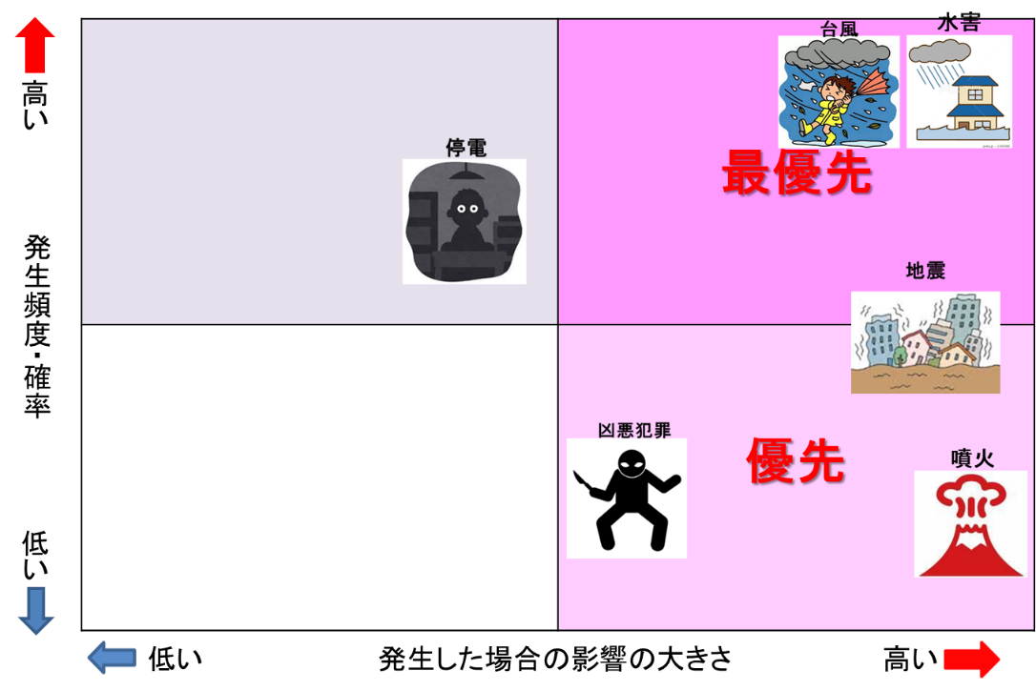
小さい
大きい
  - 危機・災害が発生した場合、旅行者・観光客、従業員と事業が被る影響の想定
想定される危機・災害がリストアップできたら、次はそれらの危機・災害によって、どのような事象が生じ、その結果、旅行者・観光客や観光関連事業者にどのような被害や影響が及ぶリスクがあるかを想定します。危機・災害時の影響を低減し、旅行者・観光客や観光関連事業者をその影響からできるだけ早く逃れられるようにすることが、危機への的確な対応につながります。影響の想定が具体的であればあるほど、危機対応への備えも具体的になります。

下表は、大地震が発生した際の旅行者・観光客への影響の例です。
危機・災害により  発生する事象 | 影響を受ける対象 | 想定される影響
建物・施設の倒壊  家具・備品等の転倒・落下 | 旅行者・観光客 | 旅行者・観光客の死傷
建物・施設の倒壊  家具・備品等の転倒・落下 | 観光関連事業者 | 施設・設備・備品の損壊、  従業員の死傷
旅行者・観光客が避難することに  よる地域の避難所の混雑・密集 | 旅行者・観光客  地域住民（避難者） | 水・食料・日用品備蓄が不足、  感染症への感染リスクが高まる、  地域住民の避難者との摩擦
停電の発生 | 旅行者・観光客  観光関連事業者 | 照明が消える、空調が使えない、  トイレ・風呂・シャワーが使えない、  エレベーター・エスカレーター停止、  買い物・支払い・精算ができない、  情報が得られない
通信規制：災害時に通信が輻輳した場合、自動的に発信規制がかかる | 旅行者・観光客  観光関連事業者 | 電話（固定・携帯）がかけられない、  状況を家族や関係者に連絡できない
交通機関の運転見合わせ、  道路の不通・交通規制 | 旅行者・観光客 | 帰宅できなくなる、移動できない、  当地域に来られない
交通機関の運転見合わせ、  道路の不通・交通規制 | 観光関連事業者 | 来訪予定の旅行者・観光客が旅行中止  予約のキャンセル、売上減少
余震が続く | 旅行者・観光客 | 不安が募る
余震が続く | 観光関連事業者 | 予定されていた旅行の延期・中止による予約のキャンセル、売上減少

下表は、花火大会の開催中に突然、豪雨が降った場合の影響の例です。
危機・災害により発生する  事象 | 影響を受ける対象 | 想定される影響
花火大会の中断・中止 | 旅行者・観光客 | 会場からの退出時の混乱
花火大会の中断・中止 | 観光関連事業者 | 予約のキャンセル、売上減少
交通機関の運転見合わせ、  道路の不通・交通規制 | 日帰り観光客 | 多数の帰宅困難者が発生
交通機関の運転見合わせ、  道路の不通・交通規制 | 観光関連事業者 | 帰宅困難者を受け入れようにも満室で受け入れが困難
豪雨そのもの | 旅行者・観光客 | 全身びしょ濡れ・寒さによる健康被害
豪雨による浸水 | 観光関連事業者 | 浸水による施設・設備・備品の損壊、汚損
豪雨による土砂災害 | 旅行者・観光客 | 旅行者・観光客の死傷
豪雨による土砂災害 | 観光関連事業者 | 倒壊・損壊、土砂の流入  従業員の死傷

- 観光危機管理の必要性
  - 旅行者・観光客のための観光危機管理
旅行・観光先で危機・災害に遭遇した旅行者・観光客は、前節で述べたように様々なリスクや影響に見舞われ、多くの困難に直面します。土地勘のない旅行者・観光客が、そうした困難に直面した時に頼れるのは、訪問地の観光関連事業者や行政機関です。したがって、危機・災害が発生した時、旅行者・観光客の安全を確保し、必要な情報を提供し、安心して帰宅できるよう支援することは、観光地域・観光関連事業者の大切な役割であり責任です。

  - デスティネーション・観光関連事業者の危機管理
観光客が旅行先や利用する宿泊・観光施設を選択する際に、そこが安全で安心して観光できるかどうかは重要なポイントです。例えば、新型コロナウイルス感染症が拡大している昨今では、感染予防対策がしっかりとられているという安心感が、旅行に行くかどうかを検討する際の決定的な判断要素になっています。したがって、観光危機管理を地域全体で実施し「安全・安心な観光地」としてアピールすることは、デスティネーションとしてのブランドイメージを高め、他の観光地との競争優位要因ともなります。
「安全・安心」を観光市場にアピールすることに加えて、地域が観光危機管理を強化し、危機や災害が発生した後の観光関連事業者の事業継続と回復を支援する仕組みを整えることは、観光地の社会と経済のレジリエンス（回復力）を高めます。観光関連事業者や観光地は、危機への備えや事業継続力を自ら強化することが期待されますが、それを支えるために、行政が危機・災害時の観光事業継続に向けた緊急融資や雇用維持に対する助成制度、政策をあらかじめ整えておくことも大切です。
一方、観光関連事業者が観光危機管理に取組むことは、自らの事業継続だけではなく、地域の復興に要する時間の短縮につながり、観光の持続可能性を高めることにもつながります。
- 観光危機管理における官民連携
  - 官民連携の必要性
観光危機管理において、公的セクターと民間セクターが連携することは極めて重要かつ不可欠です。「1.11 観光危機対応における公的セクターと民間セクターの役割」にも記載していますが、危機・災害が発生した時、観光地や観光施設にいる旅行者・観光客の安全を確保し適切に避難誘導をすることは、現場にいる観光関連事業者にしかできません。一方で、その地域全体の危機・災害による被害や影響を把握したり、関係する行政機関や近隣自治体などと観光分野の危機対応について調整したりすることは、地元自治体やDMOなどの主要な役割です。
観光分野の危機・災害時には、官民の両者が車の両輪のように連携してそれぞれの役割を確実に果たすことが必要です。公的セクターは、平常時から危機・災害時に民間セクターとどのように役割分担し連携するかを具体的に話し合い、計画やマニュアルに落とし込んでおくことで、地域全体としての観光危機管理を強化・推進することができるのです。

  - 観光関連事業者の危機管理に関するニーズ
観光危機管理に関する観光関連事業者の使命（ミッション・最優先課題）は、危機対応の体制を強化し、スタッフの危機対応スキルを高めて、危機・災害が発生した時に旅行者・観光客の安全を確保することにあります。また、経営者や管理職が危機対応時に迅速・的確に判断を行い、スタッフに素早く指示を出せるよう、危機対応時のマネジメントレベルを上げておくことも必要です。
一方で、鉄道や航空会社、世界的なホテルチェーンなど、例外的に高いレベルの危機管理の仕組みを持つ観光関連事業者を除くと、中小零細企業の多い観光関連事業者においては危機管理に関する知識や備えは、必ずしも十分とは言えません。また、危機管理計画や危機対応マニュアル作成、それに基づく訓練実施の必要性は感じつつも、「ノウハウやスキルをもつ人材がいない」、「時間が取れない」などのために、なかなか実行できていないのが実態です。
BCP を策定していない理由（複数回答）
出典：帝国データバンク「事業継続計画（BCP）に対する観光関連事業者の意識調査（2020年）」
※母数は、事業継続計画（BCP）を「策定していない」と回答した観光関連事業者4,719社。2019年5月調査は4,332社

  - 計画策定プロセスにおける自治体・DMOと民間観光事業者との連携
こうした課題を解決するために、例えば、日本では国内の自治体やDMO、観光関連団体などが非常時の観光関連事業者対応マニュアルを作成して、観光事業者に配布しています。観光危機管理計画・観光危機対応マニュアル等の策定時に、行政と民間が連携・協働することにより、危機対応時の官民の役割分担や連携等の観光危機管理の重要事項を共に検討し、合意の上で計画やマニュアルに落とし込むことができます。
また、日本商工会議所と日本観光振興協会は共同で、『観光危機管理・事業継続力強化研究会』を設立し、個別事業者の危機管理計画・事業継続計画への取組支援を進めています。

- 減災の取組
「減災」とは、災害そのものの発生を防止・抑止することができなくても、災害が発生した際のマイナス影響を低減するために、平常時に様々な対策をしておくことです。たとえば、台風の上陸を止めることはできませんが、台風に備えてガラスの破損を防止することや、旅行者・観光客に外出を控えるよう案内することはできます。地震の発生は止められませんが、建物の耐震性を強化すること、家具等の転倒防止策を施すことで、地震による人的被害をできるだけ小さくすることができます。
現在の世界的な防災の取組の中心にも「減災」が位置付けられています。2015年に国連で採択された2030年までの世界の防災の基本方針「仙台防災枠組」では、それまでの防災枠組の中心であった災害対応の強化から、災害リスクの低減（Disaster Risk Reduction）に重点が移りました。
減災には、インフラ等の災害耐性を高めるハード面の減災対策と、情報発信や事前の避難誘導などソフト面の減災対策があります。
この章では自治体・DMOと事業者のそれぞれの視点から行うべき対応を説明するとともに、チェックリスト化しています。チェックリストに沿って、求められる対応ができているか確認してみましょう。

  - ハード面の減災対策
取り組むべき危機・災害が特定されたら、自治体・DMOにおいては、その災害・危機に対する地域内の主な観光関連インフラなどの、事業者においては自らの観光事業施設などの減災対策を確認し、必要な補強整備等を行います。
自治体・DMO | 事業者
5.1.1観光関連インフラにおける災害耐性強靭化  【☞確認】  - 空港、鉄道、道路、港湾、公的観光施設等の観光関連インフラに、その地域で想定される危機・災害に対してどのような防災対策がなされているか。  - 防災対策に課題のある観光関連インフラの災害耐性を高めるための補強、改修等を計画しているか。  - 災害耐性を高めるための補強、改修に必要な資金・予算を確保しているか。 | 5.1.1. 観光事業施設の強靭化  【☞確認】  - 自社の施設の周辺でどのような災害リスクが想定されているか。（ハザードマップ等により確認）  - 自社の施設が、その地域で想定される危機・災害に対してどのような防災対策がなされているか。  - 防災対策に課題がある場合は、災害耐性を高めるための補強、改修等を計画し、必要な資金を準備しているか。
自治体・DMO・事業者
5.1.2．避難通路、避難施設等の整備
想定される危機・災害の際、旅行者・観光客や観光施設の利用者・従業員を安全な場所に避難誘導する通路やルートを確認します。
【☞確認】
- 通路・ルート上に危険な箇所（橋、海岸、川、ブロック塀、崩れやすい斜面、急な階段、火災の危険のある建物等）はないか。
- 避難ルート上に、危機発生時に避難者の通行を妨げる鍵のかかった門や扉、フェンス等がないか。
- 避難場所までの避難ルートが通行できないといった危険に備えて、複数のルートがあるか。
- 想定される最大人数が避難ルートを通る場合、道路の幅が狭すぎないか。
5.1.3．避難場所・避難施設の確認
危機・災害発生時の旅行者・観光客の避難先となる避難場所や避難施設を確認します。
【☞確認】
- 避難場所・避難施設は、想定される災害時に安全か。
- 避難場所・避難施設は、想定される災害ごとに指定されているか。
（水害の際と地震の際では適切な避難場所が異なる場合がある）
- 住民の避難施設と旅行者・観光客の避難施設は同じか、分けて指定されているか。
避難場所・避難施設は、想定される最大数の住民及び観光客を受け入れることができる規模か。

  - 避難誘導標識の設置
災害発生時、いつもそこに現地に詳しい観光関連事業者のスタッフや住民がいて、土地勘に乏しい旅行者・観光客を安全な場所へ避難誘導できるとは限りません。特に、個人や小グループでの旅行など、添乗員やガイドが旅行者・観光客に同伴していないとき、避難場所の誘導標識や海抜表示などは、旅行者・観光客自らが安全な場所へ避難するのに有効です。
自治体・DMO | 事業者
5.2.1．周囲に避難誘導する人がいない状況でも、土地勘の乏しい観光客が自ら避難できる誘導標識を整備します。  【☞確認】  - 地域で想定される災害の際に、観光客が自ら避難できる誘導標識がどこにあるか。  - 他に誘導標識を設置する必要のある場所はどこか。  - 誘導標識は、外国人旅行者でも分かるよう多言語やピクトグラムで表示されているか。 | 5.2.1．周囲に避難誘導するスタッフがいない状況でも、利用者が自ら避難できるよう自社施設内に避難誘導標識を設置します。  【☞確認】  - 災害の際に、自社施設内の利用者が自ら避難できる誘導標識がどこにあるか。  - 誘導標識を設置する必要のある場所はどこか。  - 誘導標識は、外国人利用者でも分かるよう多言語やピクトグラムで表示されているか。
コラム②：バリ島の観光客向け津波対策

インドネシア最大の観光地であるバリ島では、バリ・ホテル協会が中心となって、“Tsunami Ready”という津波対策の取組を行っています。観光客の多い南部のリゾートエリアに、統一デザインの津波避難誘導標識が設置され、大地震が発生したときや津波警報が発令されたときに、どの方向へ避難したらよいかを示しています。
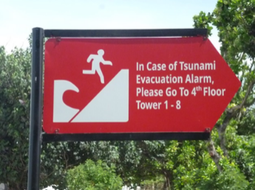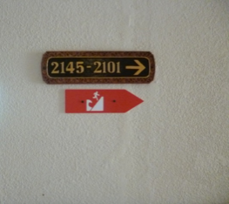
（ビーチの避難誘導標識） （ホテルの建物内にも避難誘導標識）
標識は、ビーチなどの屋外だけでなく、ホテル内の通路や階段にも設置されていて、観光客は、同じデザインの標識を順にたどっていくことで、誘導スタッフがいなくても、津波から逃れられる高さの場所まで確実にたどり着くことができます。また、「津波避難のヒント」というチラシを観光客に提供し、災害への備えを観光客に啓発しています。

  - 早期警戒情報の発信と提供の仕組み
暴風雨や火山噴火活動、遠隔地津波（注）等の災害の発生が予想されるとき、地域内や観光施設内にいる観光客・旅行者、観光施設従業員に警戒情報を提供し、適切な安全確保行動を促します。この際に大切なことは、予想される災害や気象に関する正確・詳細な情報だけでなく、その地域の事情や現在いる場所のリスクがわからない旅行者・観光客に、自らの安全を確保するために、今、何をしたらよいかを具体的に伝えることです。
（注）遠隔地津波：1960年5月に遠隔地のチリで発生した地震に起因するチリ沖津波によって、三
陸地方が被災した事例があります。地震の揺れを感じませんが、大きな津波の
被害が発生することがあります。
自治体・DMO | 事業者
【☞確認】  - 警戒情報を収集する情報源は決めてあるか。  - 地域内の観光事業施設内の利用者に警戒情報が遅滞なく伝わるよう、事業者に情報を提供する仕組みがあるか。  - 警戒情報は、外国人旅行者にも理解できるよう、自国語以外の複数の言語又はピクトグラムなどの非言語情報で提供できるか。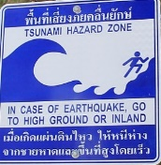  タイ、プーケット島バトンビーチの多言語による津波注意喚起看板 | 【☞確認】  - 警戒情報を収集する情報源は決めてあるか。  - 自社施設内の利用者に早期警戒情報をわかりやすく伝えるよう、あらかじめ案内文案（テンプレート）を準備しているか。  - □ 外国人の利用者にも警戒情報が理解できるよ  - う、自国語以外の複数の言語又はピクトグラ  - ムなどの非言語情報で提供できるか。
「火山噴火警戒案内」掲示例
箱根山（大涌谷）の噴火警戒に関するお知らせ
お客様各位
○月○日○時○分 箱根山（大涌谷）の噴火警戒レベルが３に引き上げられました。
これにより、想定火口域の端から700ｍが避難対象地域となり立入規制がかかりました。
立入規制の実施に伴い、○月○日現在、以下のとおり、道路の通行止めや交通機関の運行見合わせが発生しています。（下の地図をご覧ください）
- 箱根ロープウェイ 全区間運休 ロープウェイの代行バスも運休
- 箱根登山電車 通常運転
- 箱根登山ケーブルカー 運休
- 路線バス 小田原駅～（大涌谷経由）湖尻・箱根園、早雲山～姥子区間迂回運行
- 県道734号 △△～△△間通行止め
- 大涌谷園地 立入規制
- 大涌谷自然研究路、大涌谷に通じるハイキングコース 閉鎖
（掲載する地図のイメージ：実際のものではありません）
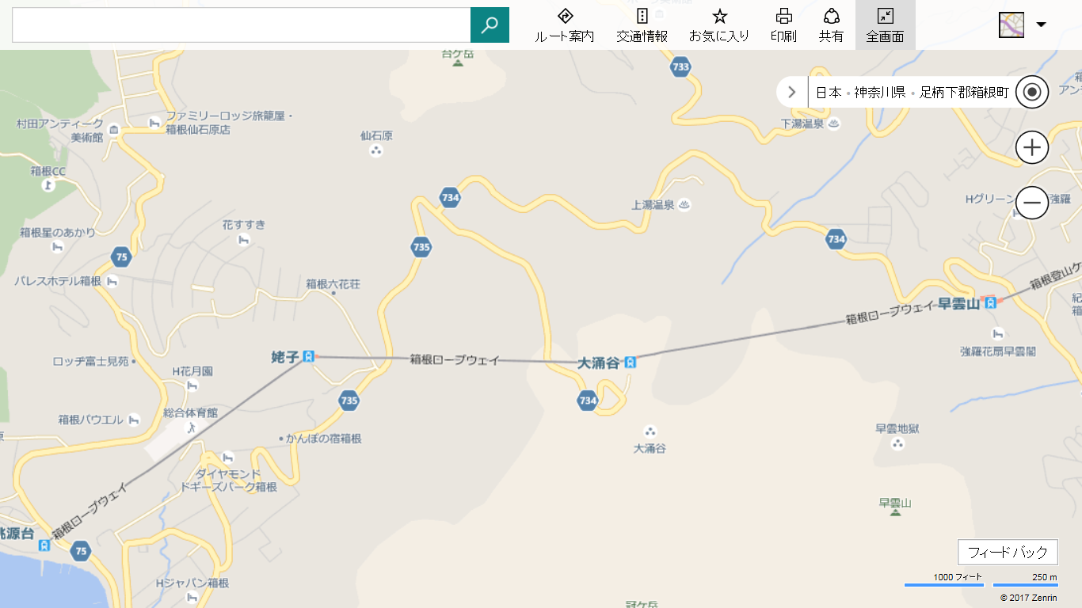
※規制範囲は、火山活動の変化に応じて変わることがありますので、観光にお出かけの際は、最新の情報をご確認ください。
なお、これ以外の箱根の観光施設、交通機関、遊覧船等は、いずれも通常営業しておりますので、箱根を十分お楽しみいただけます。
○月○日
支配人
  - 危機・災害の発生が予想される場合の事前帰宅・来訪中止の勧奨
危機・災害の発生が予想される時、旅行者・観光客が人的被害を受けたり、帰宅困難になったりするリスクを低減する単純かつ有効な方法は、影響が想定される地域や観光施設から観光客をあらかじめ退避させることです。
自治体・DMO | 事業者
【☞確認】  - どのような状況になったら、地域内の観光客に早期帰宅や地域への来訪中止・延期を勧奨するか決めてあるか。  - 危機・災害が予想される場合、地域内で開催するイベントを中止・延期する判断基準は明確になっているか。  - 危機・災害が予想され、早期帰宅や来訪中止を奨励する場合、それをどのように地域内にいる観光客と来訪予定者に伝えるか決めてあるか。  - 危機・災害が予想され、早期帰宅や来訪中止・延期を奨励する場合、それを迅速に地域内の観光関連事業者に伝える仕組みがあるか。 | 【☞確認】  - 危機・災害の発生が予想される時、どのような状況になったら自社施設内の利用者に早期帰宅を促すかを決めてあるか。  - 来訪予定者に来訪の中止や延期をどのように周知するかを決めてあるか。  - 危機・災害の発生が予想される時、リスクを回避する行動を促進するための措置はあるか。例：利用者が早期帰宅したり、予約客が旅行を中止・延期したりする場合のキャンセル料減免。  - キャンセル料の減免を行う場合、利用者や予約客に周知する方法を決めてあるか。

日本の航空会社（下記は日本航空HPより抜粋）が、悪天候・自然災害などにより運航に影響が見込まれる際の航空予約変更の手数料を免除する事例
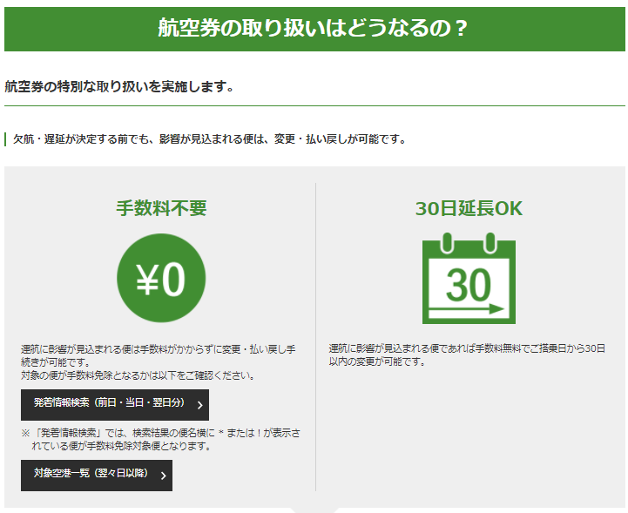

  - 従業員・職員等への危機管理教育
危機・災害時の観光への影響を最小限に留めるためには、地域内の観光に関わる人々（観光部門の自治体職員、観光事業者の従業員等）が、危機管理の必要性を理解し、危機対応に必要な知識やスキルを身に付けることが必要です。
自治体・DMO | 事業者
自治体・DMOは各層の人材に対する危機管理教育や人材育成を行うことが求められます。  【☞確認】  5.5.1．自治体・DMO職員への教育  - 観光危機管理に関するセミナー・研修を実施しているか。  - 観光危機管理計画・マニュアル策定に向けたワークショップを実施しているか。  - 防災担当と観光担当が共に参加しているか。  5.5.2．事業者への教育・訓練  - 危機・災害発生時の観光客の安全確保について理解しているか。  - 観光客の避難誘導について理解しているか。（避難場所の事前確認を含む）  - 観光客の安否確認と関係先への安否情報提供について理解しているか。  - 観光客への情報提供について理解しているか。（災害情報、交通情報、避難情報）  - 地域の対策本部と事業所間でのコミュニケーションについて理解しているか。 | 事業者が現場での危機対応を確実に行うためには、従業員教育において防災・危機管理に重点を置くことが大切です。  【☞確認】  5.5.1．危機管理の重要性を理解する教育  - 社員集会や社内報等で事業のトップが危機管理に対するコミットメントを繰り返し伝えているか。  - 危機管理が事業戦略に位置付けられているか。  5.5.2．従業員・職員への教育・訓練  - 日常のミーティングにおける危機管理に関する標語等の唱和を実施しているか。  - 危機対応マニュアルに基づく危機対応訓練の定期的な実施しているか。  - 非常時の安全確保・避難誘導に使える外国語の教育・訓練を実施しているか。

- 迅速かつ的確な災害・危機対応のための準備
「危機対応の備え」とは、危機や災害が発生した時に、迅速に的確な対応を行って、旅行者・観光客と従業員の安全を確保し、観光関連事業者が事業継続できるように、平常時から危機を想定し、危機対応のための計画を作り、訓練を行っておくことです。
一般的に危機や災害が起きると、次のような状況に直面します。
- 多くの危機や災害は、予兆なく突然発生します。行政機関が休みの週末や、現場のスタッフが手薄な夜間など、体制が脆弱なときにも起こりえます。
- 危機・災害の発生直後は、混乱した状況の中で入手できる情報が限られ、入ってくる情報も正確とは限りません。そのため何が起こって、どのような被害や影響が出ているのか、交通機関は動いているのかなど、地域全体の状況がなかなか把握しきれません。
- 大地震後の余震がどうなるか、大雨が続く中で河川の増水はどうなるのかなど、事態の進展が予想しにくい場合がしばしばあります。
- 限られた情報と、事態の進展が予想しにくい状況下で、短時間に様々なことの意思決定をしなければなりません。一つのことを決めたと思ったら、次から次へと別のことについて判断を求められる状態が続きます。
- 危機・災害が夜間に発生し、また、災害の影響で職員・スタッフが職場に行くことができない場合、その場にいる限られた人員で対応しなければなりません。
- しかも、この初動期に対応の判断を誤ると、影響が悪化・拡大する恐れがあります。

危機・災害の発生時はこのように切羽詰まった状況なので、発生してからどのように対応するかじっくり考えるゆとりはありません。

  - 事前意思決定
Proactiveという英語があります。日本語では「事前に」や「あらかじめ」と訳されます。
Proactiveの対義語はReactiveです。Reactiveは何かが起きたときに、受け身的に反応することを指しますが、Proactiveはこの反対で、何かが起こる前に、あらかじめ対応を準備しておくという意味です。
いざというときに、厳しい状況の中であっても、直ちに、的確な対応ができるようにするには、平常時に、危機・災害が起きたらどう対応するかを検討し、あらかじめ（proactiveに）意思決定をしておくことが大切です。

Proactiveな意思決定 | Reactiveな意思決定
「事前意思決定」：平常時にあらかじめ危機を想定し、対応を検討・準備しておく。 | 「その場での意思決定」：危機発生後、その状況を見ながら対応する。
以下、各々想定される対応
①危機発生時、直ちに体制を作り対応できる。 | ①体制作りや対応開始まで、時間がかかる。
②責任者が不在でも意思決定できる。 | ②責任者不在で意思決定が遅れることがある。
③誰が担当責任者でも判断がぶれない。 | ③担当責任者により判断が異なることがある。

  - 対応体制（対策本部等）と責任者
旅行者・観光客と従業員、観光事業に影響を及ぼす危機・災害が発生したときや、発生することが予想されるときには、組織内に「対策本部」などの危機対応体制を直ちに立ち上げます。危機・災害の種類や危機の程度に応じた複数レベルの危機対応体制を決めておくことで、状況に応じた体制を立ち上げることができます。

危機の種類やレベルに応じた体制の例（自治体・DMO）
体制 | 設置基準の例 | 責任者 | スタッフ
対策本部 | 危機・災害の発生により地域内の旅行者・観光客の安全や観光事業の事業継続に重大な影響が生じた場合、又は重大な影響が予想される場合 | ・自治体観光部門長  ・DMO責任者 | ・自治体観光部門  ・DMO
警戒本部 | 危機・災害が発生、又は発生する恐れがあり、地域内の旅行者・観光客の安全や観光事業の事業継続に重大な影響が予想される場合 | ・自治体観光部門次席  ・DMO役職者 | ・自治体観光部門  ・DMO
情報収集体制 | 危機・災害の推移によっては、地域内の  旅行者・観光客の安全や観光事業の事業  継続に影響が生じる可能性がある場合 | ・自治体観光部門担当者  ・DMO担当者 | ・自治体観光部門  ・DMO

危機の種類やレベルに応じた体制の例（事業者）
体制 | 設置基準の例 | 責任者 | スタッフ
対策本部 | 危機・災害の発生により旅行者・観光客と  従業員の安全や事業継続に重大な影響が生じた場合、又は重大な影響が予想される場合 | 総支配人  事業責任者 | 関係全部門
警戒本部 | 危機・災害が発生、又は発生する恐れがあり、旅行者・観光客と従業員の安全や事業継続に  大きな影響が予想される場合 | 総務部長等 | 総務部、  施設管理部事業部等
情報収集体制 | 危機・災害の推移によっては、旅行者・観光客と従業員の安全や事業継続に影響が生じる可能性がある場合 | 総務部課長等 | 総務課  事業部担当課等

自治体・DMO・事業者
【☞確認】
- 危機・災害の種類や危機の程度に応じた複数レベルの危機対応体制を決めてあるか。

    - 休日・夜間の対応体制
災害は、平日の日中に発生するとは限りません。週末や休日、夜間に危機・災害が発生した場合、どのような体制を設置するか、体制が設置されるまでの間、誰が初動対応を行うかなどについてあらかじめ決めておきます。

自治体・DMO・事業者
【☞確認】
- 週末や休日、夜間に危機・災害が発生した場合、どのような体制を設置するか、体制が設置されるまでの間、誰が初動対応を行うかなどについてあらかじめ決めてあるか。

    - 対策本部等の設置場所
対策本部等は、危機や災害の影響が少なく、停電時でも非常用電源と、外部との通信が確保されうる場所に設置します。例えば、津波や洪水による浸水の可能性ある建物であれば、浸水の影響の少ない上層階に設置するか、別のより安全な建物に対策本部の設置場所をあらかじめ確保しておきます。

自治体・DMO・事業者
【☞確認】
- 対策本部等は想定される危機や災害の影響が少ない場所に設置されるか。
- 対策本部等の設置場所が災害により使用できなくなった場合に備えて、より安全な代替の設置場所が確保してあるか。

  - 役割分担の明確化
対応体制には、統括責任者である対策本部長のほか、観光危機対応において極めて重要な情報・コミュニケーションの責任者を置きます。それに加えて、それぞれの組織の危機対応において必要な役割を対応体制の中に設けます。自治体やDMOであれば、危機状況の把握や危機対応における関係機関との調整のための部門、地域内の旅行者・観光客の安全確保のための部門、観光関連事業者の事業継続を支援する部門などが必要です。

自治体・DMO | 事業者
6.3.1．災害対策本部と観光危機管理体制との役割明確化  【☞確認】  - 災害対策本部等と観光危機管理体制との役割があらかじめ明確になっているか。  6.3.2．自治体とDMOの役割分担  【☞確認】  - 自治体の役割とDMOの役割分担や連携についてあらかじめ決めてあるか。 | 6.3.1．事業者内での役割分担  【☞確認】以下の役割を社内の誰（個人、部門）が担当するか決めてあるか  - 情報収集・情報管理・情報発信  - 利用者等の避難誘導・救護・安否確認  - 帰宅困難となった利用者の対応  - 被害状況確認・施設管理、補修  - 食料・備蓄品管理、滞留者への配布  - 資金管理・資金調達  - 従業員の労務管理・雇用維持対応  - 事業継続・復興計画の策定・実施  - 関係機関対応

【自治体・DMOの事例】
沖縄県では、沖縄県観光危機管理基本計画において、県、DMOである一般財団法人沖縄観光コンベンションビューロー（OCVB）、市町村等の役割と相互の連携を明確化し、観光危機発生時の対応が円滑かつ効率的に実施できる体制としています。

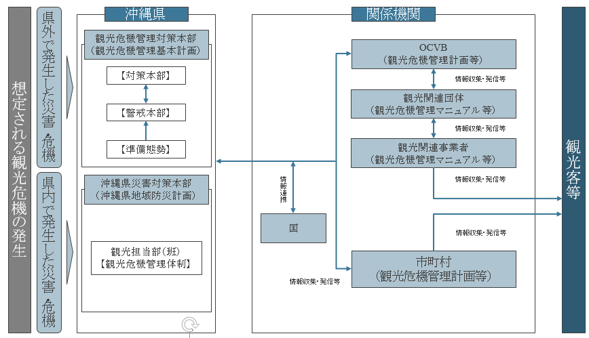

責任者・班 | 役割
対策本部長 | 災害等が発生した後のお客様対応と施設の事業継続の最高責任者として、統括的な判断と指示を行います。通常は事業や施設の代表者（社長、総支配人、事業部長、店長等）が自ら陣頭指揮を執ります。
情報責任者 | 情報収集・発信の中心（＝ハブ）となります。会社の内外からの情報は、すべて情報責任者のもとに集まるようにします。  また、会社・施設としての情報発信・情報提供は、情報責任者に集中させます。情報責任者に情報を集めることで、情報の一元化を図ります。
情報班 | 情報責任者を補助して情報収集、収集した情報の整理、情報発信用の資料の準備等を行います。
お客様  対応責任者 | お客様対応や行政対応などすべての対外的なやり取りを行います。  お客様とのやり取り、お客様の安全確保、お客様への情報提供など対外的なことはすべて担当します。
総務班 | 関係機関との連絡、従業員の招集、労務管理、経費管理等。
消火・施設班 | 災害に伴う火災の初期消火、施設被害等の確認等。  消火活動の必要がないときは、お客様対応班を支援します。
お客様  対応班 | お客様の避難誘導、救護、安否確認、情報提供、帰宅支援等。  予約のあるお客様への情報提供、旅行会社等主要取引先等への情報提供なども含まれます。
【事業者対応例】対応組織と役割分担の例
対策本部
[ ]
※情報の収集・管理・発信
（情報のとりまとめ）

情報責任部署
[ ]
お客様対応責任部署
[ ]
情報班
[ ]
総務班
[ ]
消火・施設班
[ ]
お客様対応班
[ ]
※関係機関との連絡、
従業員の招集、労務管理

※災害に伴う火災の初期消火・施設被害等の確認
※お客様の避難誘導
救護、安否確認、情報提供、
帰宅支援等

  - 危機・災害対応における職員・従業員の安全確保と安否確認
観光危機への対応の第一線に携わるのは、観光関連事業者の従業員であり、行政機関やDMO等の職員です。この人たちが、全力で観光危機への対応に集中できる状態であることが、危機対応の成否にかかわります。
危機対応が必要な事象が発生し、対応体制を立ち上げるときは、体制の構成メンバーの従業員や職員がどこにいて、直ちに本部に集まって対応を始められる状態にあるかどうかを確認できるようにしておく必要があります。

自治体・DMO・事業者
6.4.1．危機・災害発生が予想される場合
【☞確認】
- 職員・従業員の緊急連絡先（携帯電話、携帯メール・SNSのアカウント等）のリストが最新のものになっているか。
- 職員・従業員の家族や自宅の防災・安全確保ができているか。（危機対応業務のために自宅を離れることができるようにしてあるか）
- 必要な場合、職場内又は職場近くの宿泊施設等で職員・従業員が待機できるようにしてあるか。
6.4.2．災害が発生した場合
【☞確認】
- 業務中に災害が発生した場合、職員・従業員の安全確保と避難先・避難方法が決められ、周知・訓練されているか。
- 職員・従業員の安否確認の報告・集約の方法が決められているか。
- 電話発信が制限された場合、電話以外の代替通信方法による職員・従業員の安否確認方法が決められ、周知されているか。
- 休日や夜間等、業務時間外に危機・災害が発生した場合、職場に急行し初動対応を行う職員・従業員が決められているか。
- 自宅から職場までの交通が遮断され、対応体制に参加できない職員・従業員の代行者が決められているか。

  - 危機発生時の情報収集・伝達ルート
観光危機対応において、正確な情報をいち早く収集し、必要な情報を必要としている人に迅速に発信することは、旅行者・観光客や観光関連事業者の不要な混乱を防ぐとともに、風評被害を抑止するという点で、観光への危機の影響を軽減するために極めて重要です。
危機・災害時にどのような情報を、どこから、どのような方法で収集し、収集した情報を誰に、どのような方法で発信するかをあらかじめ検討し、準備していることを確認します。

自治体・DMO・事業者
【☞確認】
- 危機・災害時に、利用者や取引先など、誰が、どのような情報を必要とするかを把握しているか。
- 危機・災害時に、必要とされる情報を、どこから、どのような方法で収集するかについて、情報源のリスト等が準備されているか。
- 危機・災害時に、情報を必要とする旅行者・観光客・観光関連事業者・関係機関等に、正確な情報を迅速に提供・発信する準備がされているか。
情報源リストの例
入手する情報 | 情報源 | 電話 | ウェブサイト（下記はイメージ）
気象・災害情報 | 〇〇気象台 | 000-000-0000
気象・災害情報 | 〇〇お天気情報 |  | https://xx-weathernews.jp/
災害状況 | 〇〇県災害対策本部 | 000-000-0000 | https://pref.xxxx.lg.jp/bosai
災害状況 | 〇〇市災害対策本部 | 000-000-0000 | https://city.xxxx.lg.jp/bosai
観光被害状況 | 〇〇県観光部観光政策課 | 000-000-0000 | https://pref.xxxx.lg.jp/kanko
観光被害状況 | 〇〇市商工観光課 | 000-000-0000 | https://city.xxxx.lg.jp/kanko
鉄道運行情報 | JR〇〇支社 | 000-000-0000
鉄道運行情報 | 〇〇電鉄 | 000-000-0000
鉄道運行情報 | 〇〇鉄道運行情報 |  | https://transit.xx.co.jp/traininfo
道路情報 | 〇〇国道事務所 | 000-000-0000
道路情報 | NEXCO〇〇日本 |  | https://www.x-ihighway.jp
道路情報 | 〇〇警察署 | 000-000-0110
道路情報 | xx通行実績情報 |  | http://disaster-system.xxxxx-jp.org/
道路情報 | xx通れた道マップ |  | https://www.xxx.co.jp/jpn/auto/ passable_route/map/
道路交通 | ○○バス | 000-000-0000
道路交通 | ○○タクシー | 000-000-0000
ライフライン | 〇〇電力 | 000-000-0000
ライフライン | 〇〇ガス | 000-000-0000
ライフライン | ○○県水道局 | 000-000-0000
報道 | 〇〇ラジオ
報道 | 〇〇放送
報道 | 〇〇コミュニティFM
観光関連機関・団体 | JNTO（日本政府観光局） |  | https://jnto.go.jp
観光関連機関・団体 | 〇〇県観光連盟 | 000-000-0000
観光関連機関・団体 | ○○市観光協会 | 000-000-0000
観光関連機関・団体 | ○○温泉旅館ホテル組合 | 000-000-0000

情報収集の系統図のイメージ
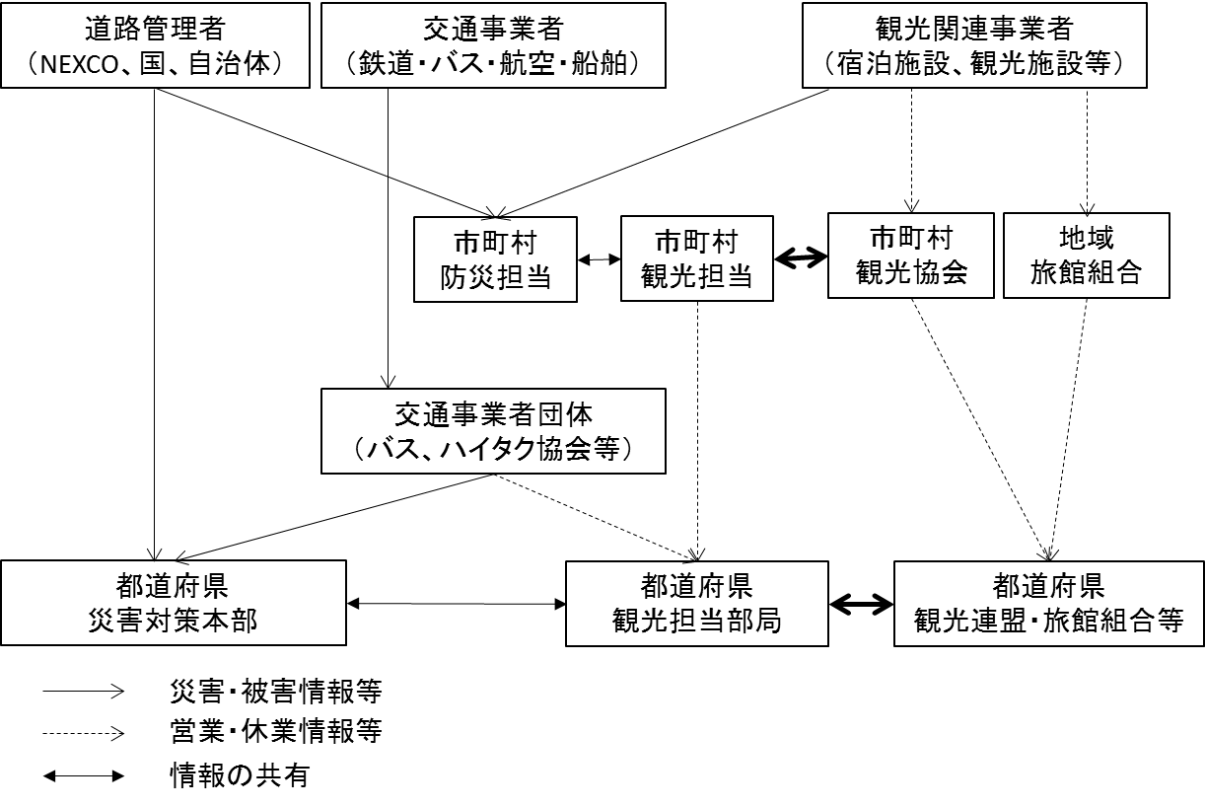

  - 危機コミュニケーション（広報等）の事前準備
危機・災害が発生、又は発生が予想される場合、地域にいる旅行者・観光客やその地域への旅行を予定している人、旅行会社やマスコミ等に、有効な危機コミュニケーション（広報等）を行うためには、情報発信体制の策定や広報対応窓口を一本化するなどの平常時からの準備が欠かせません。また、情報の錯綜を防ぎ、現地の状況に関する正確な情報を的確に伝えることは、旅行者・観光客への危機・災害の影響を最小化するとともに、危機・災害に伴う風評被害を防止することにもつながります。さらに、危機・災害発生時に迅速かつ的確な情報を発信するためには、あらかじめどのような相手にどのような情報を発信するか検討するとともに、情報提供用のテンプレートや情報発信用のウェブページをあらかじめ用意しておくことも有効です。

自治体・DMO | 事業者
6.6.1．地域としてのコミュニケーション準備  【☞確認】  - 危機・災害時の観光分野の情報発信体制を決めてあるか。  6.6.2．広報窓口の地域における一本化  【☞確認】  - 危機・災害時に、地域としての広報窓口をどの組織に置くか決まっているか。  - 地域の広報窓口以外では、対外的な広報対応を行わないことが、地域内の組織・事業者に周知されているか。 | 6.6.1．事業者としての危機コミュニケーション  【☞確認】  - 危機・災害時の情報発信体制（情報責任者）を決めてあるか。  6.6.2．広報対応の地域での一本化  【☞確認】  - 危機・災害時に、地域としての広報窓口がどの組織に置かれるか認識しているか。  - マスコミ等からの取材要請があった場合は、  社員が対応せず、地域の広報窓口を紹介することが、社員全員に徹底されているか。
6.6.3．有効な危機コミュニケーションメディア  【☞確認】  - 危機・災害時に、どのような対象に対して、どのような情報メディアを使えば有効に情報発信できるか検討してあるか。  - 危機・災害時に利用する予定の情報メディアと平常時から接点を持ち、非常時にどのような手法で情報提供するかを決めてあるか。  6.6.4．情報提供テンプレート（ポジションペーパー）  【☞確認】  - 関係機関や旅行市場への情報発信用の情報 提供テンプレートが用意されているか。  ※テンプレート例は、本書コラム③「事前の  情報発信準備を！」（P.30～33）参照  6.6.5．ダークサイト（非常時情報発信用ウェブサイト）  【☞確認】  - ダークサイトを作成し、非常時にすぐに切り替えられるようにしてあるか。  6.6.6．広報対応準備  【☞確認】  - 記者発表を行う場所と、会場レイアウト、  機器・備品等が準備されているか。  - プレスリリースの作成準備がされているか。  - 記者発表を行う情報責任者がカメラの前や 記者発表等で話をする際の、話し方、声のトーン、表情、ボディーランゲージ等、プレス対応方法の練習が行われているか。 | 6.6.3．災害時の取引先・予約客等への情報発信  【☞確認】  - 危機・災害時に、どの取引先・予約客等にどのような情報を発信するか、あらかじめ検討してあるか。  - 危機・災害時、誰に対してどのようなメディアを利用して情報発信するか決めてあるか。  - 災害に伴う停電や通信障害・発信規制等が発生した場合に、どのような代替手段で情報発信するか検討してあるか。  6.6.4．情報提供テンプレート（ポジションペーパー）  【☞確認】  - 取引先・予約客等への情報発信用の情報提供テンプレートが用意されているか。  ※テンプレート例は、本書コラム③「事前の  情報発信準備を！」（P.30～33）参照

コラム③：事前の情報発信準備を！
危機が発生した際に、どういった情報を収集し、どのように発信するのかを事前に想定し、準備
しておく必要があります。例えばUNWTOやASEANでは、以下記載の情報に関連するコミュニ
ケーション（広報）テンプレートをあらかじめ準備しています。

●UNWTO ハリケーン（事前警告）時の情報発信テンプレート例
UNWTOでは多様な危機に応じて、早期や災害初動期に発する情報のテンプレートを紹介しています。ハリケーン（事前警告）のテンプレートでは、ハリケーンの強さのカテゴリーや重要な情報源のリンク先、観光における責任組織の明示などがテンプレートに盛り込まれています。

図：ハリケーン（事前警告）時の情報発信テンプレート例

国連世界観光機関（UNWTO）Toolbox for Crisis Communications in Tourism（2011年）
ハリケーン接近時の情報発信テンプレート

見出し・標題：ハリケーン関連ニュース [ハリケーン名] - 観光関連情報更新
[担当者名、役職名、Eメール、電話番号、住所]
緊急リリース
ハリケーン[名称]の接近に合わせて、[地域名]への影響を考慮し、地方当局は緊急対応センターと避難所を開設し、医療、公共施設、情報通信特別チーム及び警察の増員などの緊急の危機管理措置を実施しています。
また、関連するすべての官公庁が厳戒態勢を敷いています。気象庁によると、カテゴリー[危険度・大きさ]のハリケーン[名前]の襲来が想定されています。
・内陸に向かって進んでいるため、今後数時間のうちにカテゴリー[危険度・大きさ]にまで弱まります。又は
・カテゴリー[危険度・大きさ]にまで強まります。
当局は、住民、観光客、旅行者に、当面は自宅やホテルの部屋で待機することを推奨しています。また、定期的な情報収集については、地元のラジオやテレビ、ツイッターや[地域名（DMO）]のウェブサイト、旅行代理店・旅行会社から発信される情報を参照することを推奨しています。

[組織名]は[地域名]の観光を管轄する公的組織となります。[組織活動方針と組織概要を記載]
重要な情報源リンク
- 地域（DMO）のウェブサイト
- 地元のテレビ・ラジオのニュース関連局
- 気象情報サービス、防災・保護関連サービスなど
- 地域（DMO）の危機管理チームの連絡先
- 観光地情報（地域概況）
- その他の重要な関連情報源
●ASEANの情報コミュニケーション（広報）テンプレート

危機が発生した場合、どのような情報を収集し、どのように共有するかを想定しなければなり
ません。その際、ASEANでは以下のような情報伝達ツールのテンプレートを用意しています。

表：ASEANの情報コミュニケーション（広報）テンプレート
コミュニケーション（広報）  の種類とツール | 内容
メディア向けの  情報発信テンプレート | 災害とそのキーメッセージ、キーメッセージの根拠となる様々な数値などの情報
メディア向けの質疑応答用想定問答 | - 危機そのものに関する質問  - 危機への対応に関する質問  - その他の質問に分けて、情報を整理
プレスリリース | 危機対応の他、危機管理対策チームの情報も掲載
ファクトシート | 6つのルールに従って作成することが重要である  - 素早く伝えること  - 正しいこと  - 信頼できること  - 共感を得ること  - 行動を促すこと  - 敬意を示すこと
第三者報道内容 | 危機に対して、どの組織の、誰が、いつ、どのような危機に関する言及をしたかを整理
ウェブサイトとコールセンター  のためのFAQ | 「安全に旅行ができるのか」といったよくある質問を想定し、その回答を予め準備

事前に情報発信の準備をしておくことで、旅行者・観光客に安心感を与えるとともに、信頼できる
観光地として復興の足掛かりになることにつながっていくのです。

【☞ポイント：提供すべき情報の欄が”ブランクになっており、危機発生時には収集した情報でブランク
を埋めることで、そのまま役に立つ情報の発信が可能になります！】
施設内で退避している利用者への情報提供のためのテンプレートの例（下記赤枠内の情報を収集）
お客様各位、
【大雨に関する情報】
大雨により、県内及び周辺地域で洪水や土砂災害等の被害が発生しています。〇〇地区でも、河川の氾濫や土砂災害に最大限の警戒が呼びかけられています。お客様は、従業員のご案内に応じて、ご自身の安全を確保してくださるようお願いします。
周辺の道路は冠水により通行が危険な状態になっています。安全のため外出はお控えください。

【注意報・警報、避難勧告・避難指示等】
- 月 日 時、○○地方に 警報・注意報が発表されました。
- 月 日 時、〇〇市より当施設のある地区に（避難勧告・避難指示）が発出されました。
○○市及び周辺市町村では、河川が増水し、一部の河川では氾濫警戒水位に達しています。水害・土砂災害の危険性が非常に高まっています。

【当施設の状況】
当施設は河川から離れており、○○湖の湖面から10m以上高い位置にあるため、当施設が浸水する恐れはありませんのでご安心ください。したがって、（避難勧告・避難指示）が出ておりますが、当施設では最も安全な施設内に避難・待機していただいております。
現在のところ、電気及び水道は通常とおり供給されています。当施設には自家発電装置が設置されておりますので、停電が発生した場合でも館内の照明はほぼ点灯できます。なお、停電時、一部のエレベーター、エスカレーター、空調等は利用できなくなります。

【交通関係の情報】
大雨により県内の交通機関に影響が出ています。
＜鉄道・バス＞
- JR〇〇線は、 ＝ 間で運行を見合わせています。
- 〇〇鉄道線は、一部列車に遅れや運休が発生しています。今後の状況によっては、全線で運転を見合わせることがあります。
- 高速バスは、〇〇高速道路通行止めのため、現在全便運休しています。
＜道路＞
- ○○高速道路 IC＝ IC間で通行止めとなっています。
- 周辺の道路 一部の道路が通行止めとなっています。
気象に関する最新の情報は、テレビ及びインターネットの気象情報でご確認ください。
大雨や交通に関する新しい情報が入った場合は、その都度お知らせします。
〇月〇日 時 分
［○○ホテル 総支配人 ×× ××］
  - 危機管理計画・危機対応マニュアルの策定
事前意思決定された内容を取りまとめて、危機管理計画・危機対応マニュアルを策定します。
自治体・DMO | 事業者
6.7.1．策定手順（危機管理計画・危機対応マニュアル）  ステップ1 計画策定チームの設置  ステップ2 計画の策定  ステップ3 危機管理計画の実行と訓練  ステップ4 計画の評価と修正  6.7.2．計画・マニュアルの内容・構成  地域（自治体・DMO）の観光危機管理計画・危機対応マニュアルの基本的な内容・構成は次のとおりです。なお、実際の計画・マニュアル策定においては、地域で想定される危機・災害、地理的・自然環境的特性、主な観光活動などを踏まえて、その地域で必要かつ使いやすい内容としてください。  【項目案】  １．想定される観光危機と観光客・観光関連事業  者への影響  ２．観光危機対応体制  ３．減災  ４．危機対応への備え  ５．危機への対応  ６．危機からの復興  ※危機対応マニュアルでは、「危機への対応」に  絞った内容とすることもできます。  【☞P.34のコラム④参照】  6.7.3．計画・マニュアル策定の体制  行政の観光部署と防災部署が連携・協力し、策定チームの中心となります。産業、保健医療、消防、警察、国際交流等関係する部署の参画が重要です。さらに、DMOや地域の観光関連団体・経済団体、主要な観光関連事業者が策定に参加することで、より具体的で実効性のある内容となります。 | 6.7.１．策定手順（危機対応マニュアル）  ステップ1 マニュアル策定チームの設置  ステップ2 マニュアルの策定  ステップ3 マニュアルに基づく訓練  ステップ4 マニュアルの評価と修正  6.7.2. マニュアルの内容・構成  事業者の策定する危機対応マニュアルの基本的な内容・構成は次のとおりです。  なお、実際のマニュアル策定においては、地域及び事業で想定される危機・災害、地理的・自然環境的特性、事業内容などを踏まえて、自社で使いやすい内容としてください。  【項目案】  １．想定される観光危機と観光客・自社への影響  ２．観光危機対応体制  ３．減災  ４．危機対応への備え  ５．危機発生時の予約客・利用者対応  （予約客を含む）  ６．事業継続のための対応  ７．危機からの復興  【☞P.34のコラム④参照】  6.7.3．計画・マニュアル策定の体制  一般的に事業責任者と防災・総務等の部門が中心となります。事業運営、施設管理、営業、人事、経理、ITなど、危機対応に関わる部門が内容の検討と事前意思決定に参画することで、マニュアルの有効性が高まるとともに、非常時に各部門がマニュアルに基づく対応を実行しやすくなります。
コラム④：自治体・ＤＭＯの観光危機管理計画と事業者の危機対応マニュアル
自治体やDMOが作成する地域の観光危機管理計画に加えて、観光関連事業者が危機対応マニュアルを作成しておくことは、迅速な危機対応や早期の危機からの回復につながります。
では、自治体やDMOの観光危機管理計画と事業者の危機対応マニュアルの内容は、どのような違いがあるのでしょうか。「沖縄県観光危機管理基本計画」とJTB協定旅館ホテル連盟「トラブル対応マニュアル」の自然災害発生時の記載内容を比較しながら、違いを見ていきましょう。
表：自治体・DMOの観光危機管理計画と事業者の危機対応マニュアルの比較
沖縄県観光危機管理基本計画 |  | トラブル対応マニュアル  （JTB協定旅館ホテル連盟）
1．総則  2．観光危機管理体制  3．平常時の減災対策  4．危機対応への準備  5．危機への対応  6．危機からの回復  7．計画の効果的な実現 | 【視点】  危機時の体制の構築・役割分担  ４Rを基にした危機の理解 | 【現場対応編】  1．危機・トラブルに備える  2．現場のためのトラブル対応チェックリスト  【経営者編】  1. トラブル対応体制  2. 情報収集・情報提供  3. 一時休業の判断  4. 報道対応  5. 非常時の財務  6. 非常時の労務・雇用 | 【視点】  ・現場での対応と経営の対応  ・危機への備え  ・危機対応  ・対応体制  ・事業継続のための対応
自治体・DMOの危機管理計画である「沖縄県観光危機管理基本計画」は、危機時に自治体やDMOが実施すべき事項に加え、様々なステークホルダーの役割と相互連携をあらかじめ定める視点で構成されています。また観光危機管理の基本的な考え方である４R（Risk Reduction【減災】、Readiness【備える】、Response【対応】、Recovery【復興】）のフェーズ毎に取り組むべき事項を規定し、平常時から災害後の復興に至る観光危機管理の時系列的な全体の流れに沿って策定されており、自治体の地域防災計画の構成と並行したものとなっています。
一方、事業者の危機対応マニュアルであるJTB協定旅館ホテル連盟「トラブル対応マニュアル」は、現場での旅行者・観光客の安全確保の取組を中心とした対応と、危機時の事業継続のための対応を定める視点で構成されています。現場のスタッフがマニュアルに記載されたとおり行動できるよう、記載内容は自治体等の観光危機管理計画に比べてより具体的です。また、事業継続のための対応には、危機時に経営としていち早く手を打つ必要がある財務や雇用面の対応についても記載されています。
  - 災害対応に必要なツール・備品等の事前準備
危機・災害発生時に安全かつ円滑に危機・災害対応ができるよう、平常時に災害対応に必要なツール・備品等を事前に準備しておきます。
自治体・DMO | 事業者
自治体・DMOにおける対応ツール・備品例  - テレビ  - ファクス  - 複合機（印刷、コピー）、プリンタ  - ヘルメット、防災ジャケット  - 長靴・雨合羽  - マスク  - 携帯用拡声器、メガホン  - 懐中電灯、フラッシュライト  - 手袋（軍手、厚手のゴム手袋）  - 救急箱  - ペーパータオル  - ラジオ（電池式）・予備電池  - ノートPC、タブレット端末  - 飲料水（ペットボトル）  - 携帯電話、衛星電話  - バッテリーパック、充電アダプター  - デジタルカメラ 充電済み  - 無線機  - ホワイトボード、マーカー予備  - 地域内の地図  - 多言語通訳器  - 業務用車両（ガソリン満タン） | 事業者における災害別の対応ツール・備品例  【災害共通】  - テレビ  - ファクス  - 複合機（印刷、コピー）、プリンタ  - 誘導用小旗、腕章  - ヘルメット、防災ジャケット、マスク  - 携帯用拡声器、メガホン  - 懐中電灯、フラッシュライト  - 担架、車椅子  - 「避難完了」確認済みステッカー  - 飲料水・食料備蓄  - 毛布・防寒具  - 生理用品、おむつ  - ティシュー、トイレットペーパー  - ポータブルトイレ  - 自家発電用燃料（予備）  - 電池式照明器具  - 立て看板  - ホワイトボード  - 施設周辺の地図  - 立入禁止テープ  - エレベーター封鎖用テープ  - ラジオ（電池式）・予備電池  - ノートPC、タブレット端末  - 医薬品（応急手当用）  - 手袋（軍手、厚手のゴム手袋）  - 携帯端末用の電源アダプター、充電器  - 予備バッテリー  【風水雪害】  - ガラス飛散防止テープ  - 土嚢（浸水可能性のある施設）  - 長靴・雨合羽  - 除雪用機器・器具
  - 観光関連事業者の事業継続
観光は地域経済と雇用創出に大きく貢献しており、危機・災害によって観光事業が停滞すると、その影響は地域全体の社会・経済に及びます。従って、危機・災害によって影響を受けた観光関連事業者の事業を可能な限り継続し、できるだけ早く事業を回復することは、旅行者・観光客の安全確保と同様に重要です。そのためには、あらかじめ観光関連事業者において事業継続計画を作成するとともに、自治体・DMOにおいても事業者支援の仕組みを検討しておくことが必要です。
自治体・DMO | 事業者
- 事業者の事業継続計画（BCP）策定支援の仕組みづくり  観光関連事業者、とりわけ中小観光関連事業者は、BCPの有効性・必要性を認識しながらも、BCPを策定できる人材が社内にいない、策定のノウハウがないなどの理由で、BCP策定に至っていない場合が多くあります。  行政や商工会議所等の経済団体が、観光関連事業者のBCP策定を支援する仕組みを整えることで、危機・災害時の観光関連事業者の事業継続がより確実になり、地域の社会・経済の危機からの回復にも貢献します。  6.9.2.事業継続を支える制度・政策  危機・災害発生後、様々な行政の助成制度や政府系金融機関による緊急融資、民間金融機関の事業者支援等が実施されます。  しかしながら、観光関連事業者の中にはそれらの制度の存在や制度利用の申請方法がわからず、せっかくの制度を利用しないケースが少なくありません。  自治体やDMOは、地域の観光関連事業者に対してこれら事業継続を支える制度を紹介するとともに、必要に応じて申請手続き等を補助することによって、観光関連事業者の事業継続を支援することができます。 | 6.9.1. 事業継続計画（BCP）の必要性  危機・災害が発生したとき、事業を継続するためにどのように対応するかをあらかじめ検討し、BCPとして取りまとめておくことで、非常時に迷わず、やるべきことを迅速に実行できます。  またBCPに基づき平常時から事業継続をより確実にするための取組を行うことにより、危機・災害の影響による事業の停滞を短期化することができます。  【☞確認】  - BCPを策定しているか。  6.9.2. BCPの策定  BCPは、基本的に以下の内容で構成されます。  - BCPの基本方針  - BCPの策定・運用体制  - 当社の中核事業  - 中核事業の継続に必要な重要業務  - 重要業務に必要な資源とその代替策  - BCP発動時のチェックリスト  - 対策本部メンバー連絡先リスト  - 重要業務責任者連絡先リスト  - 主要供給者／業務委託先リスト  これを元に、危機・災害時に「中核事業」を継続できるよう、また事業を一時的に休業せざるを得ない場合も、早期に事業が回復できるよう、方策を検討し、計画を策定します。  6.9.3. レジリエントな経営・財務体質  危機・災害時でも観光関連事業者活動を継続できる、回復力の強い、強靭（レジリエント）な経営・財務体質を作っておくことが大切です。  【☞確認】  - 事業が危機・災害の影響を受け、一時的な 休業や急激かつ大幅な売上の減少があっても事業を継続できるよう、財務体質を高めるための経営努力を普段から行っているか。  - 災害等の影響で売上がゼロになっても支出しなければならない経費が1か月いくらかかるか把握しているか。  - 定期的にキャッシュフローを確認し、 一時休業をしても一定期間事業を維持できる現預金を常に確保しているか。  6.9.4. 事業継続のための制度の活用  行政や経済団体、金融機関等が事業継続を支えるための様々な制度を設けています。危機・災害時には、それらの支援制度を可能な限り活用して、運転資金や修復に必要な資金を確保するとともに、従業員の雇用を維持することで、事業継続をより確実に実行します。  【☞確認】  - 危機・災害時に事業継続を支えるどのような  - 制度を、どの団体・機関が提供しているか、  - 情報収集し、且つ把握しているか。

コラム⑤：事業継続力強化への取組例（鶴雅グループ）

鶴雅グループは、北海道で13の宿泊施設とビュッフェレストランを運営する観光関連事業者です。鶴雅グループでは、これまでの様々な災害や危機の経験を経て、観光関連事業者の事業継続力を強化してきました。
13の宿泊施設はそれぞれタイプや仕様が異なっており、ターゲットとする顧客も異なるため、危機の発生に伴い、ある特定の市場や顧客セグメントの動きが急激に減少しても、リスクが分散されることによりグループ全体としての事業への影響が抑えられる事業ポートフォリオとなっています。
また、それぞれの施設で災害対応マニュアルが整備されていることに加え、非常時にはグループ内の他の施設や、同一地域にある同業他社の施設や行政と連携して、地域全体の観光危機管理・事業継続ができる体制を整えています。（下図参照）
また、事業継続対応を的確に行うための備え・体制として、マニュアルにない想定外のことが生じた場合でも、素早い現場対応・復旧シナリオができるよう、「ピンチは最大のチャンス」と捉えて自律して動くことを観光関連事業者文化として根付かせる努力をしています。

【鶴雅グループの危機管理・事業継続の概念】

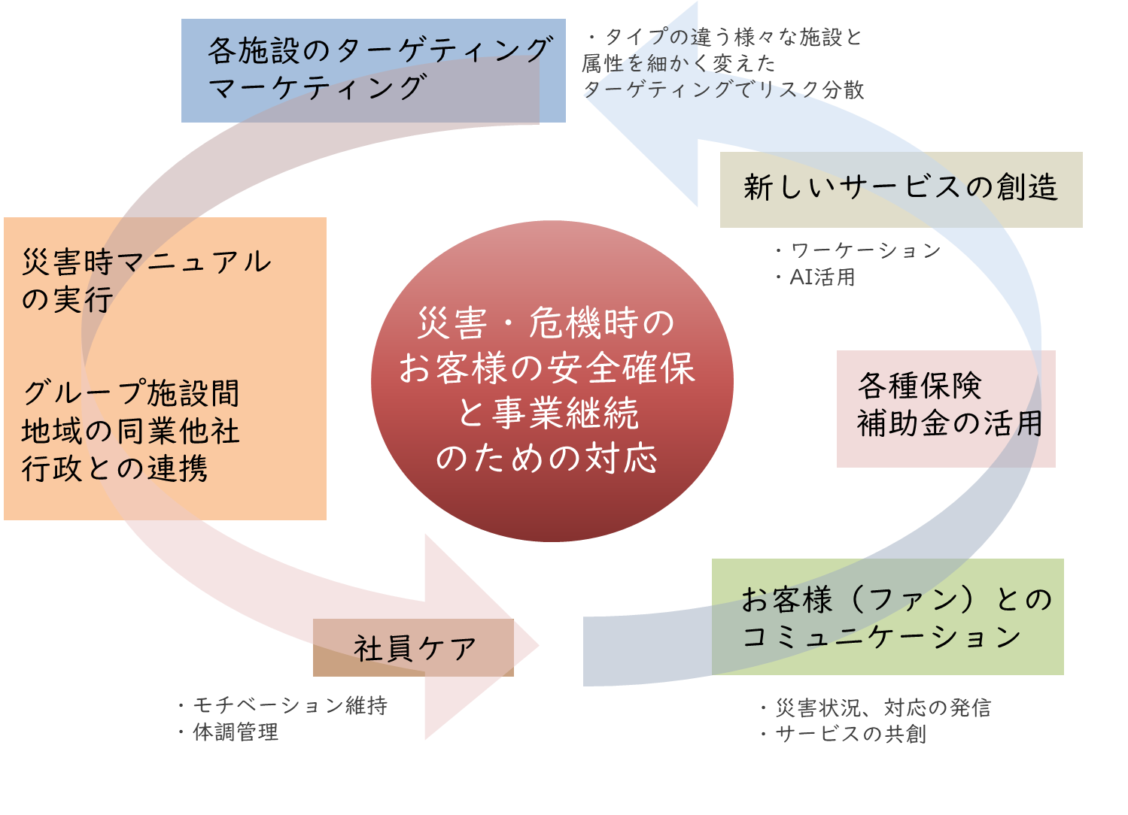

  - 観光危機管理計画・危機対応マニュアルに基づく訓練の定期的な実施
策定した観光危機管理計画や危機対応マニュアルを確実に実行できるようにするには、観光危機
管理計画や危機対応マニュアルに基づく訓練を定期的に実施することが大切です。
自治体・DMO | 事業者
6.10.1. 訓練の必要性と目的  2011年3月に発生の東日本大震災で大きな被害のあった県で、災害対応にあたった当事者からは、以下のような意見が聞かれました。  「訓練したことはできた」  「訓練していたことしかできなかった」  どんなに完璧な危機管理計画や危機対応マニュアルがあっても、結局は「訓練していたことしかできない」というのが実態です。  このことは、非常時に的確な危機対応するためには計画やマニュアルに基づく訓練が不可欠であることを如実に示しています。  【☞確認】  - 観光危機管理計画や危機対応マニュアルに基づく訓練を定期的に実施しているか。  6.10.2. 訓練の種類と方法  危機・災害対応の訓練というと、まず消防訓練や避難訓練が思い浮かびます。しかし、旅行者・観光客を想定した避難訓練は、準備や実施に多くの労力と時間が必要なので、頻繁に実施することが容易ではありません。  避難訓練以外にも危機対応の備えとして有効な様々な訓練があります。避難訓練と合わせて定期的に実施することで、地域としての観光危機への対応力を強化することができます。  【危機対応訓練の例】  ●計画運用訓練  （対策本部立ち上げ運用等の訓練）  観光危機管理計画や危機対応マニュアルの内容に基づき、危機対応体制の設置、被害等の情報収集、地域内の観光客や関係機関への情報提供、帰宅困難となった観光客への対応（一時滞在施設での感染防止対策を含む）、帰宅・帰国支援活動等を訓練します。訓練実施の都度、訓練のテーマ・内容を変えることで、様々な状況での対応力を高めることができます。  ●図上シミュレーション訓練  （ロールプレイング方式訓練）  特定の危機状況を想定し、実際の場面等同様に危機対応体制を設置したり、関係機関と連絡をとって情報収集したり、危機対応に関する意思決定を行ったり、危機の推移や状況に応じて関係者に具体的な指示を出したりして、危機対応のスキルを身に付けます。  【☞確認】  - 消防訓練以外に、上記のような危機対応訓練を定期的に実施しているか。 | 6.10.1. 訓練の必要性と目的  観光関連事業者においても、策定した危機対応マニュアルに基づく訓練を定期的に繰り返し実施することが、危機・災害時に利用者の安全を確保するために極めて有効です。  【事例】東日本大震災が発生したとき、東京ディズニーリゾート®には二つのパーク合わせて約7万人の来場者（ゲスト）がいましたが、負傷者もパニックの発生もありませんでした。  地震発生時、パーク内のあらゆる場所にいた従業員（キャスト）が、ゲストにその場で体を低くして安全を確保すること、パークは大地震でも安全なように作られていることを伝え、ゲストの安全を確保し、パニックを防ぎました。  キャストが冷静に対応できたのは、非常時の対応訓練を繰り返し受けていたからです。東京ディズニーリゾート®では、当時年間180回緊急対応訓練が行われており、全キャストが複数回訓練に参加していました。  【☞確認】  - 危機対応訓練を定期的に実施しているか。  6.10.2. 訓練の種類と方法  例えば、日本国内の宿泊・観光施設では、消防の指導に基づき、一部の従業員が参加して年2回以上の消防訓練を行っています。しかし、限られた従業員のみが参加する消防訓練だけでは、危機・災害時に利用者の安全を確保や、その後の事業継続につながる危機対応が訓練できません。  危機対応マニュアルや事業継続計画にもとづき、危機発生時又は災害が予想される時の対応を定期的に訓練し、全従業員が非常時に適切な対応ができるようにしておくことが重要です。  ＜観光関連事業者における危機対応訓練＞  - 台風や大雨、洪水など気象災害が予想される場合の対応訓練  - 災害発生時の利用客の安全確保と避難誘導  - 発災後の利用客の安否確認  - 施設内に滞留した利用客への対応、情報提供  - 外国人利用客への対応  - 予約客・関係機関等への情報提供  - 被害状況の確認  - 当面の運転資金確保のための対応  【☞確認】  - 消防訓練以外に、上記のような危機対応訓練を定期的に実施しているか。
自治体・DMO・事業者
6.10.3. 訓練結果に基づくマニュアルの改善・更新
訓練は観光危機管理計画や危機対応マニュアルの内容が実行可能かどうかを確かめたり、課題を見出したりする絶好の機会です。訓練を実施する際には、その内容を身に付けることに加えて、観光危機管理計画や危機対応マニュアルのどの部分が実際にはやりにくかったか、どう改善したらもっと円滑に対応できるかなどを記録し、それを次の計画・危機対応マニュアル改訂に反映させることが重要です。

【☞確認】
- 訓練を実施する際は、観光危機管理計画や危機対応マニュアル等の改善点を確認しているか。
- 訓練で明らかになった改善項目を直近の観光危機管理計画や危機対応マニュアル改訂に反映しているか

- 危機・災害発生時の迅速かつ的確な観光客対応
危機・災害が発生した時や災害の発生リスクが迫っているときに、自治体・DMO・事業者が実施すべきことは、旅行者・観光客の安全を確保し、旅行者・観光客への影響を小さくするため、下表に記載の必要な行動をとることです。また、観光関連事業者ができる限り事業を継続できるようにするための自治体による対策も、「危機への対応」に含まれます。
この章は、危機・災害が発生したときの手順を整理したものとして活用することができます。

観光危機・災害時のタイムライン
危機の段階 | 旅行者・観光客の安全・安心 | 地域・事業者の事業継続
危機発生が間近に  想定される時 | 情報提供、早期帰宅勧奨、  リスク除去・安全確保対策 | 情報収集、対応体制、  リスク事前対応、計画休業
危機発生時 | 安全確保を指示、避難誘導
危機直後（初動期） | 危機対応体制の立ち上げ  安否確認、救護、災害の収集・情報提供・安全な待機場所を提供  通信手段提供、交通情報提供 | 自社の被害確認、従業員の安否確認、  予約客への対応、取消状況の把握、  営業／休業の判断、旅行市場・取引先への営業情報発信・運転資金の確保
復旧期 | 帰宅・帰国に関する情報提供  帰宅・帰国支援 | 保険金の請求手続、復旧工事の発注、  従業員の雇用対策、観光復興マーケティング計画、復旧状況の情報発信

  - 危機対応体制の立ち上げ
危機・災害が発生したときや発生することが予想されるときは、観光危機管理計画・危機対応マニュアルに基づき、直ちに危機対応体制を立ち上げます。
自治体・DMO | 事業者
【☞アクション】  - 設置基準に従って、直ちに危機レベルに応じた適切な対応体制を立ち上げます。  - 週末や休日、夜間に危機・災害が発生した場合は、それに応じた体制をまず立ち上げて、危機対応を開始します。  - 対策本部等の設置場所が災害の影響で使用できない場合、代替場所に移転します。  - 対応体制を立ち上げたことを関係機関に連絡・周知します。 | 【☞アクション】  - 設置基準に従って、直ちに危機レベルに応じた適切な対応体制を立ち上げます。  - 夜間に危機・災害が発生した場合は、ナイトマネージャー等を中心に体制をまず立ち上げて、危機対応を開始します。  - 対策本部等の設置場所が使用できない場合、施設内外の代替場所に移転します。  - 対応体制を立ち上げたことを従業員に連絡・周知します。  - 対応体制を立ち上げたことを利用者にも案内して、安心感を与えます。
  - 危機・災害状況の把握（情報収集）
観光危機管理計画・危機対応マニュアルに基づいて、危機・災害状況等に関する情報を収集します。
自治体・DMO | 事業者
【☞アクション】  - 計画に記載されている情報収集源リストを確認します。  - 情報源リストに連絡、アクセスし、危機・災害の状況に応じた必要な情報を収集します。  - 自治体・DMO・事業者団体などとの情報収集の分担に従って、収集した情報を他の機関・団体・事業者と共有・連携します。 | 【☞アクション】  - マニュアルに記載されている情報収集源リストを確認します。  - 情報源リストに連絡、アクセスし、危機・災害の状況に応じた必要な情報を収集します。  - 自治体・DMO・事業者団体などが収集、提供する情報を、利用者及び従業員と共有します。

  - 風評被害対策を含む営業継続情報の収集と外部への発信

    - 営業継続情報収集・発信の必要性
危機・災害時、マスコミやオンライン・メディアは、災害そのものや被害に関する情報は迅速に収集・発信しますが、危機・災害が発生した地域の観光関連事業者が営業を継続しているかどうかはあまり報道されないのが一般的です。
一方で、旅行者・観光客が知りたいのは、旅行を予定していた地域で起きた災害の影響で、自分は旅行に計画通りに行けるのか、旅行を延期したり中止したりした方が良いのかを判断できる情報です。
自治体・DMO | 事業者
7.3.2. 収集すべき営業継続情報  自治体の観光部署やDMO、その他の観光関連団体は、地域の観光関連事業者への影響を確認し、地域を代表して様々な関係者に伝えることで、風評被害や必要のない旅行のキャンセルを抑止することができます。  【☞収集情報例】  - 地域内の交通機関の運行情報（運転見合わせの場合は、運転再開の見込み）  - 地域内の道路状況  - 地域内の宿泊施設・観光施設の営業継続情報（平常営業／一部営業／一時休業）  - 一時休業している宿泊施設・観光施設については営業再開見込み  7.3.3. 営業継続情報の提供先  【☞情報提供先例】  - 消費者・旅行市場一般  - 旅行流通チャネル（旅行会社、OTA）  - 国内外のマスコミ・メディア  7.3.4 営業継続情報の提供方法  【☞情報提供方法例】  - ウェブサイト等  - 担当者宛のニュースレター・メール  - 定期的なプレスリリース | 7.3.2. 営業継続情報の報告  自治体やDMOは、地域内事業者の最新の営業継続情報を収集する役割を担っており、そのため、事業者は、事前に決められた情報報告のルールに従って自治体やDMOに報告します。  【☞収集情報例】  - 自社・自施設及び施設周辺の被害状況  - 自社の営業状況（平常営業／一部営業／休業）  - 休業の場合は営業再開見込み  - 予約のキャンセル状況  7.3.3. 営業継続情報の対外発信  【☞情報提供先例】  - 消費者・旅行市場一般  - 予約客  - 旅行流通チャネル（旅行会社、OTA）  7.3.4 営業継続情報の発信方法  【☞情報提供方法例】  - ウェブサイト等  - 担当者宛のニュースレター・メール（画像付きだとより効果的）

  - 発災時の旅行者・観光客の安全確保と避難誘導、安否確認
危機や災害が発生したら、旅行者・観光客の安全を確保し、必要に応じて安全な場所に避難誘導します。地域全体の危機対応を行う自治体・DMOと旅行者・観光客と直接接する事業者では、以下のとおり異なる役割を果たしつつ、連携します。
自治体・DMO | 事業者
7.4.1. 危機・災害が間近に迫っている時  【水害・土砂災害・台風・火山噴火等】  【☞アクション】  - 地域内の旅行者・観光客に災害警戒情報（安全確保のために取るべき行動、避けるべき行動等）を伝えます。  - 地域内の観光関連事業者に、施設内及び施設周辺の旅行者・観光客の安全な場所への避難誘導を促します。  - 災害発生リスクの高い地区に、旅行者・観光客の利用できる避難・一時滞在施設を開設します。  - 可能な場合は、地域内の旅行者・観光客に早期帰宅を呼びかけます。  【津波】  【☞アクション】  - 津波注意報・警報が発表されたら、海岸近く、川の下流付近、海抜の低い地域にいる旅行者に、直ちに海岸や川沿いから離れ、高台か高い建物に避難するよう呼びかけます。  - 津波避難施設等に避難者受け入れの準備を要請します。  7.4.2. 危機災害が発生した時  【各災害共通】  【☞アクション】  - 旅行者・観光客を受け入れる避難・一時滞在施設を開設します。  - 避難・一時滞在施設として利用することを協定している民間施設等に、旅行者・観光客の受け入れを要請します。  - 旅行者・観光客を受け入れる避難・一時滞在施設は、住民向けの避難所と別に設けるか、避難所の中で区分をしておきます。  - 旅行者・観光客を受け入れる避難・一時滞在施設の情報を、地域内の旅行者・観光客及び観光関連事業者に発信します。  - 観光関連事業者や住民と協力して、土地勘のない旅行者・観光客を安全な場所に避難誘導します。  - 避難・一時滞在施設に避難した旅行者・観光客の安否を確認し、避難者リストと安否情報の報告を集約します。  - 地域内で外国人旅行者が避難・滞留している場合、国籍別のリストと安否情報を各国大使館・領事館に提供し、自国民の保護の協力を要請します。 | 7.4.1. 危機・災害が間近に迫っている時  【水害・土砂災害・台風・火山噴火等】  【☞アクション】  - 自治体等の発表する災害警戒情報と自施設の立地や構造等を踏まえて、自施設の利用者に安全確保のために取るべき行動、避けるべき行動等を案内します。  - 施設内及び施設周辺の旅行者・観光客を安全な場所（自社施設内含む）に避難誘導します。  - 施設内に待機する場合は、窓ガラスから離れてカーテンを閉める（台風）、ベランダから飛びやすいものを撤去する（台風）、浸水しても影響しない上階に避難する（水害）、崖から離れた場所で待機する（土砂災害）など、避難・待機する場所の安全確保を図ります。  - 自社施設内に避難誘導する場合は、受け入れ態勢を整えます。  - 停電を想定して、懐中電灯・フラッシュライト等の備品の確認や宿泊名簿の印刷（安否確認用）をしておきます。  - 水害が迫っている場合は、浸水の可能性がある入口に土嚢を積むなどして、できるだけ浸水を食い止めます。  - 可能な場合は、施設内の旅行者・観光客に早期帰宅を呼びかけます。  【津波】  【☞アクション】  - 津波注意報・警報が発表されたら、海岸近く、川の下流付近、海抜の低い地域にいる旅行者に、直ちに海岸や川沿いから離れ、高台か高い建物に避難するよう呼びかけます。  - 施設内及び施設外からの避難者受け入れの準備をします。  7.4.2. 危機災害が発生した時  【地震】  【☞アクション】  - 全従業員が施設内の利用者に安全確保を呼びかけます。  - ガラス窓や倒れやすいものの近くにいる利用者をより安全な場所に誘導します。  - （食事処、宴会場）卓上コンロや固形燃料の火を消します。  - 大きな揺れが収まったら、利用者の安全を確認します。  - 施設内の安全確認を行います。  （確認のポイント）  - 建物の損傷、壁・柱・天井などの崩落  - 備品・照明などの落下、家具の転倒  - 火災の発生  - 停電、断水、漏水、ガス漏れ  - エレベーター内の閉じ込め  - 備品や設備類の異常作動  - ガラスの破損、タイルの剥離  - 食器、グラス、ビンなどの落下、散乱  【津波】  【☞アクションと注意事項】  - すでに津波が到達している場合は、直ちに施設内に残っている人を、施設内のできる限り高い場所に誘導します。この時点で屋外へ行くことは危険です。  - 津波警報・注意報が解除されるまで、避難した場所から低いところへの移動は避けます。  【各災害共通】  【☞アクション】  - 必要と判断される場合、施設内の利用者を施設外の避難施設等に避難誘導します。  - 避難誘導を開始する前に、避難ルートの安全確認をします。  - 避難誘導が決まったら、館内放送等で施設内の利用者に案内し、避難の準備を促します。  - 避難場所に到着したら、避難誘導した利用者・その他の旅行者の安否を確認し、自治体等に報告します。

コラム⑥：受け入れ可能なホテルの情報共有で、帰宅困難となった旅行者に安心を提供
2018年の北海道胆振東部地震では、国内、海外において人気の観光地である北海道において最大震度7の揺れを観測し、地震後に北海道全域の停電（ブラックアウト）が発生しました。災害時の避難者の一番の受け皿は、市町村が開設する指定避難所ですが、民間観光関連事業者も避難者を受入れました。宿泊サービスを提供するホテルは、避難住民や旅行者の有力な受入れ先となります。
地震後、京王プラザホテル札幌をはじめとした市内のホテルでは、宿泊していたホテルに滞在できなくなり行き場所を失った旅行者にロビーを開放し、毛布や食料、必要な情報を提供するなどの対応を行いました。
札幌市内のホテルは、日ごろから市内の他ホテルと危機管理に関する情報（例：日常の客室稼働率や営業状況の結果を基に、危機発生時の受け入れ可能な施設を事前に把握＜受入能力等＞）をお互いに共有しています。大規模災害の際、避難者を満室に近いホテルに誘導しても、受け入れられる数が限られます。そのようなホテルに誘導された人は、「こんなに混んでいるホテルで滞在できるのだろうか？」と不安になるでしょう。そのため、日ごろから市内の他ホテルと日々の客室稼働率を共有し、危機発生時には当日の稼働率の低いホテルに優先的に避難者を誘導するようにしています。加えて、市内各エリアにある避難者・帰宅困難者の受入が可能なホテルの情報を、札幌市内ホテル連絡協議会が一元集約し、札幌市に伝達するという役割を担っています。
同じ市内のホテルは、普段はお互いに競争していますが、危機発生時には互いに助け合うという考え方を共有しているので、このような取組が可能となります。また受け入れ可能なホテルの情報を収集し一元管理することで、行政にとっても帰宅困難者や避難者にとっても、スムーズな避難施設の提供・利用が可能になります。

  - 避難・一時滞在している旅行者・観光客への情報提供
危機・災害により帰宅・帰国困難となり、避難施設や一時滞在施設に留まっている旅行者・観光客に正確な情報を提供することは、状況をより良く理解し、冷静な判断や行動につながると共に、安心感を与えます。
自治体・DMO・事業者
7.5.1. 帰宅困難となった旅行者・観光客の求める情報の収集・提供内容
帰宅困難となり避難・滞留している旅行者・観光客が必要とする以下の情報を、6.5（P.26～28）で準備した情報源リストにもとづき収集・提供します。
【☞確認】
  - 今、何が起こっているのか。
・災害そのものの情報
・現在いる場所、周辺の状況
・ライフライン（電気、水道等）の状況
  - どこにいたら安全なのか。
・現在いる場所が安全かどうか
・現在いる場所が安全でない場合、どこに、どのように避難したらよいか
  - いつ、どのようにして自宅に戻れるか。
・公共交通機関の運行状況、不通になっている交通機関の運行再開見通し
・運行見合わせで利用できなくなった乗車券・航空券等の予約変更、払戻し等
・主要道路の通行可否、通行でき得る回路の情報、不通区間の開通見通し
  - 家族や関係者にどのように連絡できるか。
・電話の発信規制がかかっている場合の国内外への連絡手段
  - 食料や水はどこで、どうしたら手に入れられるか。
・非常用食料・水の配給予定
自治体・DMO | 事業者
7.5.2. 避難施設等における旅行者への情報提供方法  以下の方法を組み合わせて情報提供します。  【☞提供例】  - 対面での説明  - 掲示板・ホワイトボード等への掲出  - テレビニュースのモニター映写  - 災害情報サイトのURL, QRコード提示  7.5.3. 外国人旅行者への情報提供  【☞提供例】  - 外国語の災害情報サイトのURL, QRコード提示等  - 在住外国人・通訳ボランティアの協力による外国語による情報提供（情報翻訳、SNS等を通じた外国語での情報発信等） | 7.5.2. 自施設内に避難・待機している旅行者への情報提供方法  以下の方法を組み合わせて情報提供します。  【☞提供例】  - 対面での説明  - テンプレートを使った情報掲示・ホワイトボード等への掲出  - テレビを設置し、自由に視聴してもらう  - 災害情報サイトのURL, QRコード提示  7.5.3. 外国人旅行者への情報提供  【☞提供例】  - 外国人スタッフ、添乗員・通訳ガイド等による外国語での説明  - 通訳ソフトを利用した対面での説明  - テンプレートを使った外国語での情報掲示・ホワイトボード等への掲出  - 外国語の災害情報サイトのURL, QRコード提示等

  - 帰宅困難となった旅行者・観光客への食料・水・日用品等の提供
帰宅困難になり、避難・一時滞在施設や宿泊施設等に滞留している旅行者・観光客には、避難所に準じた食料・水・日用品を提供します。
自治体・DMO | 事業者
7.6.1. 旅行者・観光客用食料・水・日用品等の準備  住民向けの食料・水等は自治体や町内会等で備蓄されていますが、旅行者・観光客用の備蓄を準備している自治体は少数です。そのため、以下の方法により帰宅困難で滞留している旅行者・観光客への食料等を提供します。  【☞アクション】  - 自治体の備蓄、救援物資を帰宅困難者にも提供します。  - スーパーマーケット等の流通事業者の食料在庫の提供協力を要請します。  - 飲食店・宿泊事業者等に帰宅困難者への食事の提供協力を要請します。  7.6.2. 食料等の提供に関する情報提供  【☞アクション】  - 帰宅困難で滞留している旅行者・観光客に対し、食料等の提供を行っている場所等に関する情報を提供します。 | 7.6.1. 自施設における食料等の備蓄  危機・災害時に利用客等の旅行者・観光客の避難受入を予定する事業者は、滞留している旅行者・観光客に可能な方法で食料等を提供します。  【☞アクション】  - 自社の食材在庫を利用して、食事を提供します。  - 自社で備蓄している非常食や売店の食品等を提供します。  - 自社保有分で不足する場合、自治体の対策本部に食料備蓄の分配を要請します。

  - 帰宅困難となった旅行者・観光客への帰宅・帰国支援
帰宅困難となった旅行者・観光客は、1日でも早く被災地域を離れて帰宅・帰国したいと希望します。また、地域の立場でも、帰宅困難の旅行者・観光客が滞留していれば、その対応のための要員が必要になり、滞在施設、食料・水等の提供の負担もあります。したがって、帰宅困難者を可能な限り早く帰宅・帰国できるように支援することは、滞留している旅行者・観光客にとっても、地域の災害対応を担う自治体や事業者にとっても重要です。
自治体・DMO | 事業者
7.7.1. 帰宅・帰国に係る交通機関等の運行情報、道路交通情報の提供  【☞アクション】  - 7.5. に基づき収集した情報を地域内に滞留している旅行者・観光客に提供します。  - 帰宅・帰国に係る交通機関、航空やホテル予約変更の手続に関する情報を提供します。  7.7.2. 帰宅・帰国のための代替輸送  【☞アクション】  - 公共交通機関の運行再開まで時間を要する場合は、自治体等が帰宅困難となった旅行者・観光客の帰宅・帰国のための代替輸送手段を提供。代替輸送が提供される場合は、その利用手続きに関する情報を旅行者・観光客に提供します。  - 帰国困難となっている外国人旅行者の帰国のための救援機等が運航される場合は、当該国の大使館・領事館と連携して救援機の運航予定・出発空港・利用手続き等に関する情報を提供します。 | 7.7.1. 帰宅・帰国に係る交通機関等の運航情報、道路交通情報の提供  【☞アクション】  - 7.5. に基づき収集した情報を自社施設に滞留している利用者に提供します。  - 帰宅・帰国に係る交通機関、航空やホテル予約変更の手続に関する情報を提供します。  【参考】  - 自動車での移動が可能な場合、自動車利用の旅行者・観光客を分かりやすい場所まで先導することも有効です。  7.7.2. 帰宅・帰国のための代替輸送  【☞アクション】  - 公共交通機関の運行再開まで時間を要する場合は、自治体等と協力し帰宅困難となった利用者の帰宅のため代替輸送手段の提供を検討します。  - 自治体やDMOが帰宅のための代替輸送を提供する場合は、その利用手続きに関する情報を旅行者・観光客に提供します。

  - 負傷した旅行者・観光客（特に外国人）の医療の支援
大規模災害時の医療提供体制は通常と異なるため、災害で負傷した旅行者・観光客は、どこで、どのような医療が受けられるか分かりません。また、医療を受けた場合もその場で医療費を支払うことができない場合があります。特に訪問先の国の医療制度に疎い外国人旅行者が災害によって負傷した場合、適切な医療を受けられるよう、自治体や事業者等の支援が求められます。
自治体・DMO | 事業者
1. 災害で負傷した旅行者・観光客が医療を受けられる機関の紹介・搬送  【☞アクション】  - 災害時に医療を受けられる医療機関や避難所等における医療救護所の場所・利用方法の情報を提供します。  2. 災害時の医療費に関する支援  【☞アクション】  - 災害が発生した国・地域の制度に基づき災害時の医療費の負担や支払い方法について、地域内の旅行者・観光客と観光関連事業者に情報を提供します。  - 災害時に所持品を失い、その場で支払いができない旅行者に対し必要な支援を実施します。  - 外国人旅行者・観光客の場合、災害時の医療費は旅行保険で補償される場合があるため、保険会社に協力・連携を要請します。  3. 事業者との相互協力  【☞確認】  - 災害時の旅行者・観光客に対する医療提供に関して、予め観光関連事業者（団体）及び医療機関との相互協力の仕組を整備します。 | 1. 災害で負傷した旅行者・観光客の医療機関受診の支援  【☞アクション】  - 自治体から提供される災害時に医療を受けられる医療機関や避難所等における医療救護所の場所・利用方法の情報を、利用者や施設内に避難している旅行者に提供します。  2. 災害時の医療費に関する支援  【☞アクション】  - 自治体から情報提供される災害時の医療費の負担や支払方法について、利用者や施設内に避難している旅行者に案内します。  3. 自治体・DMOとの相互協力  【☞確認】  - 災害時の旅行者・観光客に対する医療提供に関する事業者側の役割や協力について、あらかじめ自治体と検討します。

コラム⑦：分け隔てない迅速な対応を（バンコク・プーケット病院対応例）
2004年に発生したスマトラ島沖地震は、震源のインドネシアだけでなくインド洋沿岸の各国に大きな津波の被害をもたらしました。津波が発生したのがクリスマス休暇中であったために、世界各国からの多くの観光客が被害に遭いました。災害時、負傷した外国人旅行者に対してどのような医療対応ができるのか、この災害の事例から確認してみます。
多くの外国人観光客が津波の被害に遭ったタイのプーケット島では、民間病院に情報センターが設置され、通訳が配置されたことで、行方や消息がわからない外国人観光客の安否確認のコミュニケーションが容易になりました。
外国人旅行者への対応を民間病院が全面的に担い、一例として、バンコク・プーケット病院は、災害当時パスポート・保険証などの身元を保証するものを何も持たない（津波で流されてしまい紛失してしまった）観光客が多くいたため、観光客全員を無料で受け入れました。後に、スウェーデンのグスタフ国王が感謝の意を表すためにプーケットに来訪されました。
災害時の医療は、自国民の対応だけでも困難が多いものですが、言葉や文化の違いがある外国人旅行者にどのように医療サービスを提供するか、この事例を参考にあらかじめ対応方針を検討し、計画しておくことで、非常時に迅速でスムーズな対応が可能になるでしょう。

- 危機・災害からの事業再開・観光復興
危機・災害後にいち早く観光事業を再開し、観光を復興していくことは、観光関連事業者のみならず地域全体の社会・経済の災害復興を進めるうえで極めて重要です。復興に向けた取組は、危機発生直後から始まります。危機・災害後にどのように観光の復興を計画・推進していくかをあらかじめ検討し、取りまとめておくことにより、災害後の混乱した状況の中でも、着実かつ円滑に観光復興を開始することができます。

  - 観光復興計画の検討・策定
危機・災害後に観光を復興するには、被害を受けた観光インフラや施設等の修復、観光復興に向けたマーケティング活動、それらのための資金調達、休業期間中の従業員の雇用等、多岐にわたって、地域全体で戦略的に取り組むことが重要です。危機・災害の発生状況を正確に把握しながら早い時期に観光復興計画を検討・策定し、その計画に沿って観光復興の取組を進めていきます。
地域内で個々の事業者や各種機関・団体の観光復興への取組がバラバラだったり重複したりしていては、効果的・効率的な復興が進みません。災害により影響を受けた地域全体での総合的な観光復興計画の策定と推進が求められます。
自治体・DMO | 事業者
8.1.1. Build Back Betterの復興  観光復興計画を検討する際の基本方針は、“Build Back Better”（より良い復興）です。被災した前の状態に戻すのではなく、被災を機に、今までよりも良い形に復興するという考え方です。  8.1.2. 観光の復興を計画・実施する体制  観光復興を確実なものにするためには、復興のための部署やスタッフの設置をあらかじめ計画に入れておくことがカギです。危機・災害の発生時には、やらねばならないことが次から次へと発生し、「復興」に関わる仕事は後回しにされがちです。復興担当を明確にすることで、発災後の早い時期から復興に向けた動きを開始できます。  【☞確認】  - 復興担当が明確になっているか。  - 復興担当は、発災後の早い時期から復興に向けた業務を開始できるか。  8.1.3. 観光復興に向けた初期対応  観光復興は、危機・災害発生の直後から始めます。まず行うのは、以下の活動です。状況が落ち着いてから復興を考え始めたのでは、市場に対しても、競合する観光地に対しても出遅れてしまいます。  【☞実施事項】  - 危機の状況や危機による観光関連産業への影響を情報収集する。これが観光復興計画の前提になる。  - 地域の状況に関する正確な情報をタイム  リーに市場や関係者に発信する。これに  より風評被害を防止し、影響の拡大を抑  えることが期待できる。  8.1.4. 復旧・復興計画と連動した資金の調達  観光インフラの復旧や観光復興マーケティング活動には資金が必要です。観光復興計画の策定と並行して、必要な資金をどのようにして調達するかを検討し、資金を準備しないと、せっかく策定した復興計画を実施することができなくなります。  地域の観光復興資金調達には、以下のような方法を組み合わせます。  （例）  - 自治体全体の復興予算に観光復興予算を包含  - 緊急時に議会承認手続等を経ずに活用できる観光復興のための基金を準備しておき、そこから資金を拠出  - 当年度の予算のうち未執行分を観光復興に使途変更  - 観光復興のための募金やクラウドファンディング、ふるさと納税等で地域外から資金を調達 | 8.1.1. 事業継続計画に沿った事業回復  事業継続計画（BCP）を策定してある事業者は、BCPにもとづいて事業回復計画を作成し、それに沿って事業回復を進めます。  BCPのない事業者は、以下8.1.2.～8.1.5.に記載の項目を参考に事業回復計画を作成し、それに沿って事業回復の取組を実施します。  8.1.2. 事業回復を計画・実施する体制  大規模事業者であれば、専任担当者を置くことができますが、中小零細事業者の場合は専任を置く人的資源はない場合が多いので、経営者・事業責任者が中心になり、以下の担当者とともに事業回復計画を作成します。  - 総務・管理・財務担当  - 施設管理担当  - 事業運営担当  - 営業・マーケティング担当  8.1.3. 事業回復に向けた情報収集  危機・災害で事業に影響を受けた事業者がまず行うべきは、以下の情報を正確に把握することです。  【☞把握事項】  - 自館の被害状況・営業再開までの必要日数  - 地域内の観光資源・観光施設等の被害状況・営業状況  - 不通・閉鎖・運休となっている交通機関・道路の復旧見込み  - 予約のキャンセル状況  - 先行予約のある団体等のキャンセルの動き（旅行会社経由）  - 災害と被害状況、観光地の状況等に関して地域として発信している情報  8.1.4. 運転資金の確保  災害後しばらくはほとんど売上が立たない状態が続きます。運転資金が不足し、不渡りの発生など経営破綻につながりかねません。運転資金の確保は、事業継続と事業回復の必須要件です。  （例）  - 現預金残高を正確に把握  - 当面必要となる運転資金の計算  ※一般的には、平均月商の1ヶ月程度の現預金が確保できると望ましい  - 休業中でも支払う責任のある費用の確認  - メインバンクに相談  - 中小観光関連事業者向けの特別相談窓口に相談  - 取引先への支払猶予・一時停止の協力要請  8.1.5. 事業回復のための資金調達  事業回復計画の実施に必要な以下の資金を調達します。  - 損壊した設備・備品の修復、交換資金  - 回復マーケティング活動資金
コラム⑧：応援の力を復興に
災害で施設や設備に被害を受けた観光関連事業者が事業を継続・再開するには、損壊した施設や設備を修復しなければなりません。しかし、どんなに危機管理や事業継続の対策をしている事業者でも、復旧資金をあらかじめ準備しておくことは難しいでしょう。災害時、国や自治体は復旧のための融資や補助金を提供しますが、復旧費用の全額が補助されることはほとんどなく、一部は事業者自ら調達しなければなりません。災害時の復旧資金の調達の好事例を紹介します。
熊本県にある温泉旅館蘇山郷は、2016年の熊本地震で被害を受けた施設の復旧に自治体からの補助金を利用しました。補助金は現状復旧の工事費用にしか適用できないものでした。しかし、同館のオーナーは、風評被害を払拭しこれまで以上にお客を呼び込むためには、元通りに「復旧」するだけではなく、「復興」という観点から施設の再整備を進めなければならないという意識がありました。そこで、旅館の屋上に飲食のできるルーフトップバーを新設することを計画し、熊本県が連携するふるさと投資によって応援する「熊本地震被災地応援ファンド」を利用した、クラウドファンディングで資金を調達しました。
自社の経営資源だけで復興資金を賄うことが難しいとき、これまで自社を愛顧してくださった方々や地域の人々の力を借りて資金を調達することも選択肢の一つです。こうした支援者が、間接的に復興に協力できるという意識を様々な形で広げていくことが重要です。

  - 損壊した施設・設備の復旧
災害で観光インフラや事業者の建物や施設、設備などに被害が出たときには、できるだけ早く被害状況を確認し、修復の計画を立てます。ハード面の復旧は、復興に向けたマーケティング活動や情報発信、関係機関との調整など、観光復興計画の前提となります。
自治体・DMO | 事業者
8.2.1. 被害・損壊状況の調査・把握  【☞アクション】  - 被害状況を確認（目視確認）  - 専門家による被害状況確認  - 建物内部構造の損傷など、専門家でないと調査できない被害もある。  - 修理箇所、修理方法、修理期間の計画を作成  - 復旧工事の予算措置  8.2.2. アクセス（道路、交通インフラ）の復旧  観光地までの交通アクセスインフラが被害を  受けている場合は、アクセス道路や交通機関の  復旧が観光復興の前提となります。  8.2.3. 観光地・観光施設の復旧と事業者支援  【☞アクション】  - 観光地と公営観光施設の復旧計画の策定と実施  - 被害を受けた民間観光施設の復旧を資金面で支援(公的融資、補助金・助成金、税金の減免等) | 8.2.1. 被害・損壊状況の正確な把握  【☞アクション】  - 建物や設備の被害状況を確認（目視確認）  - 専門家による被害状況確認  - 建物内部構造の損傷など、専門家でないと調査できない被害もある。  - 修復箇所、工事方法・修理期間の計画を作成  8.2.2. 復旧工事資金調達の検討  以下の調達方法を組み合わせます。  【☞調達例】  - 自己資金（利益剰余金、減価償却）  - 金融機関等からの融資  - 公的機関による復興支援制度  - 保険金（契約内容や災害の種類によって、受け取れる保険金の範囲が異なる）  8.2.3. 復旧工事の発注  【☞アクション】  - 営業しながらの工事か、休業して工事を実施するかについて検討  - 修復工事の内容と工事期間を決定  - 必要な資材・機材・職人を確保  - 災害後は、工事の資材・機材・職人の需要が急激に高まり、工事を発注してもすぐに着工できないことが多い。できるだけ早く計画を固め、工事を発注  - 社内への伝達  - 顧客、利用者、旅行会社等への情報提供  - 食器など破損した備品の買い替え、補充

  - 復興マーケティング・プロモーション
観光復興マーケティングは、できるだけ早く準備を始めること、重点市場や客層を明確にして、市場ごとにプロモーションを実施するタイミングと内容を調整することがポイントです。地域としてのプロモーションと各事業者の回復に向けた営業活動をうまく連携させると効果的です。
自治体・DMO | 事業者
8.3.1. 戦略的観光復興マーケティング  危機・災害後の観光復興マーケティングの基本は平常時と同じです。変わるのは、被災した観光地域に対する市場やセグメントの認識です。そのように市場環境が従前から変わったことを前提に、戦略的に観光復興マーケティングを検討・立案・実施します。  8.3.2. 観光復興マーケティングの基本  「当地域の観光地は、ほとんどが通常の状態に戻っており、来てくださった旅行者・観光客の皆さんは、観光を楽しんでいる」ことを市場に確実に伝えます。  このメッセージは、自治体やDMOだけでなく、実際に災害後に観光地を訪れた旅行者にSNSへの投稿などを通じて発信を促すと更に有効です。  8.3.3. 対象マーケットの優先順位  災害後に、戻ってきやすい市場やセグメント（以下の例示）から始めて、観光客の賑わいが戻るのに合わせて、徐々に他の市場にマーケティングを広げます。  【☞例示】  - 当地域に「思い」を抱くリピーター客  - 同じ都道府県内  - 近隣の都道府県  - オンライン利用の個人旅行者  8.3.4. プロモーション活動の開始タイミング  観光復興プロモーションは、開始が早すぎるとかえって逆効果になることがあり、遅すぎると他の地域に負けてしまいます。  早めに活動準備をしておき、最適なタイミングを見計らって開始します。最も有効なタイミングは、その地域への災害後の旅行新規予約数が予約取消数を上回った時です。  8.3.5. 公的資金による観光復興プロモーション  大規模災害後、減少した被災地域への旅行を促進するため、公的資金による観光復興プロモーションが行われることがあります。  2016年の熊本地震後に国の「ふっこう割」が実施されて以来、大規模災害後には、国や自治体の割引制度によるプロモーションが行われてきました。  日本以外でも、タイでは2004年のインド洋津波で海外からの観光客が大幅に減少した国内の観光地復興のため、国内旅行の助成制度を導入しました。 | 8.3.1. 地域全体と連動した復興マーケティング  地域の観光が復興することが、被災した地域の観光事業の回復の前提となります。  自社の事業回復マーケティング計画を検討する際には、地域全体の観光復興マーケティング活動との連動を図ることが重要です。  8.3.2. 復興マーケティングのターゲットの絞り込みとアプローチ  災害後に、戻ってきやすい市場やセグメント（以下の例示）から始めて、旅行者・観光客の賑わいが戻るのに合わせて、徐々に他の市場にマーケティングを広げます。  【☞例示】  - 自社事業のリピーター客  - 災害のために予約を取り消した利用者に、「当地域はもう大丈夫」というメッセージを伝えることによる再来訪奨励。  - 同じ都道府県内  - 近隣の都道府県  - オンライン利用の個人旅行者  - 先行予約のある団体・個人客  ※安心情報を提供し、取消の抑制  8.3.3. 復興マーケティングにおける値引きの効果  災害後、減少した利用者を戻すため、値引きでの集客が行われることもあります。値引きは復興プロモーションの一環となり得ますが、メリットとデメリットを踏まえて効果的な方法を検討する必要があります。  【メリット】  - 価格志向の市場が、すばやく反応する。  - 災害後や営業再開直後であっても、多くの集客ができ「賑わい」が戻る。  - 初回利用者の来訪を促す契機になる。  - キャッシュフローが改善される。  【デメリット】  - 客室稼動は上がるが、客室平均単価（ADR：Average Daily Rate）は下がり、その結果販売可能な客室1室あたりの収益（RevPAR：Revenue Per Available Room）も下落する。  - 損益分岐点割れが発生し、利用者が増えるほど、赤字が拡大することがある。  - 値引きに合わせてサービスや食材原価を落とすと、満足度が下がり、評判やブランドを毀損する。  - 値引き価格が「値ごろ感」として定着し、価格をもとに戻すことが難しくなる。  - 通常価格でよい利用者も値引き商品を利用し、機会損失が発生する。  - 値引きに惹かれて来訪した利用者は、価格を戻すとリピーター化が難しい。  【値引き実施の一例】  - 値引きは、期間を限定して実施する。  - 値引きより、従来料金に付加価値をつけてお得感を出すほうが、リスクが少ない。  - 行政の助成金や、観光協会等の復興施策による補助金による「値引き」は、本来の料金と補助額を明示する。

コラム⑨：復興プロモーションにも目的を
危機後の観光復興プロモーションの主目的は、「観光客を呼び戻す」ことです。しかし観光客数を元に戻すことだけに集中すると、目的や手段があいまいなままプロモーションが進められてしまいます。観光復興プロモーションの目的を香港の事例から確認してみましょう。
香港では2002年11月に中国本土で確認されたSARSの流行を受けWHOは2003年4月、
香港への渡航を延期するよう勧告を出しました。香港政府観光局（HKTB）は観光復興計画策定特別チームを立ち上げ、渡航延期勧告が解除されてからすぐにプロモーションができるよう周到に準備を行っていました。この観光復興計画にもとづき、観光客誘致の取組を二段階に分けて実施しました。
5月下旬に香港への渡航延期勧告が解除され、6月下旬に香港がSARS感染国のリストから外れたことを機に、HKTBは世界規模の観光復興キャンペーンを開始しました。世界の500の放送局に対して、SARSから完全に回復した「安全な」香港を実際に見て、体験していただきたいとのHKTB会長のビデオメッセージが送られました。第一段階のプロモーションは、魅力的な旅行提案で香港への観光客を呼び戻し、旅行消費の復活と、それに伴う地域経済の活性化を目的としていました。様々な歓迎活動を通じ、香港のホスピタリティを海外に発信する「口コミ」を作り出すことで、その後の観光客の継続的な増加も目指しました。積極的なメディアプロモーションや国際的な旅行・観光フェアへの参加などを通じ、香港からSARSのイメージを払拭することに努めました。
第一段階で回復の手ごたえを得た後、9月から実施した第二段階のプロモーションは、安定した回復を基礎に、アジアにおける国際観光デスティネーションとしての香港を強化するという長期的な目標に焦点を当てました。世界から約3000名の観光関連のキーパーソン、著名人、政治家、大使館関係者、メディア等を招待し、復活した香港を体験してもらう機会を作り、様々な大規模イベントも開催しました。その結果、予想よりも早く観光客が戻り、ホテルの稼働率が回復するなど、復興プロモーションが功を奏しました。
短期的に観光客を呼び戻したうえで、長期的にはデスティネーションをより強いものにするという目的のもと、連続性をもって実施された香港のSARS禍からの復興プロモーションは、危機からの観光復興のひとつのモデルとなります。
更に、Build Back Betterという災害復興のスローガンに象徴されるように、単に観光客数を災害前の水準に戻すだけでなく、危機・災害を機に観光の持続可能性を高め、より質の高い観光を目指すことが期待されています。UNWTOも新型コロナウイルス禍からの回復をResponsible Recovery of Tourism Sectorと称しています。

  - 災害ボランティア等の受け入れ
災害時には様々な災害ボランティアが応援に駆け付けます。被災した観光地・観光施設の片付けや現地情報の発信など、ボランティアは観光復興の大きな助け手となります。また、被災した観光地で滞在して活動するボランティアは、通常の旅行者・観光客が来なくなった被災地の観光関連事業者にとって、貴重な「お客様」でもあります。
自治体・DMO | 事業者
8.4.1. ボランティア受け入れの仕組みづくり  ボランティアが「戦力」になるかどうかは、ボランティアを必要としている場所に、必要な数のボランティアが適切に割り当てられることがカギとなります。観光分野でのボランティア受け入れのため、以下の仕組みを整えます。  【☞確認】  - ボランティア対応の担当者を設置（社会福祉協議会等のボランティア窓口と連携）  - 地域内のどこで、どのようなボランティアのニーズがあるかについての情報収集  - ボランティアへのスムーズな仕事の割り振り  8.4.2. ボランティアは将来の有力なリピーター  ボランティアは、観光客の受け入れ体制が整わない地域にとって大切な「お客様」です。  災害直後の災害ボランティアだけでなく、ある程度初期対応が終わった段階で、「ボランティア・ツーリズム」としてボランティアを誘致することは、地域の観光復興のよい足がかりとなります。ボランティアで観光地に来た人たちは、その地域に愛着を持ち、復興後も家族や知人を連れて何度も訪れていただける傾向が強いからです。 | 8.4.1. ボランティアの支援を受ける  ボランティアの支援を受けたい事業者は、ボランティアニーズを自治体のボランティア窓口に報告・登録します。  【☞確認】  - 社内でボランティア支援を必要とする仕事・作業について確認  - 自治体のボランティア対応窓口にボランティアの自施設への派遣希望を登録。  8.4.2. ボランティアの滞在・宿泊を受け入れる  災害の影響で通常の宿泊サービスを提供できない場合は、それを明示してボランティアの宿泊を受け入れます。  提供できるサービス相応の宿泊料を請求するか無料で宿泊を提供するかは、提供可能なサービスと地域内での方針等を踏まえて事業者が判断します。

  - 復興にむけた情報発信・広報活動
一般的に、危機や災害の発生時に比べると、復興については報道される頻度が低くなります。地域の自治体・DMOや観光関連事業者は、災害後の対応が一段落し、観光の復興に向けて動き出したら、それに合わせて復興に向けた情報発信を開始します。復興フェーズでは、様々な情報チャネルを通じて、「もう観光に来ても大丈夫」という趣旨の情報発信を積極的に行うことが重要です。
自治体・DMO | 事業者
8.5.1. 復興に向けた地域としての情報発信・広報  復興・復旧に関わるポジティブな情報を積極的に発信します。具体的には、以下のような内容の取材依頼や情報提供を行います。  【☞例示】  - 復興プロモーションやキャンペーン  - 被災した施設の復旧へ向けた取組  - 復興に取り組む人の情報  - 地域の復旧に向けた象徴的なイベント | 8.5.1. 事業者としての情報発信  地域としての情報発信と並行して、観光関連事業者も様々な方法で情報発信することが、より早い観光復興につながります。  【☞例示】  - 地域で発信する情報を事業者も発信  - 旅行会社等に営業回復状況に関する情報を随時提供  - 先行予約客に営業再開の見込みを案内  - 災害後に予約を取り消した顧客に現地の復興状況や営業再開の予定を案内  - 営業再開に向けた事業者の取組をメディアに情報提供

コラム⑩：印象に残る復興プロモーションを
復興プロモーションにおいては、地域に再び来てほしいといったメッセージを込めることも重要ですが、行政のトップがコミットメントすることで、より当該地域に関心を持ってくれることにつながります。この復興プロモーションで特徴的であったのが、別府のメディア発信でした。
2016年の熊本地震による風評被害を払しょくするため、「別府温泉の男達」という14種類のCMが作られました。このCMは別府温泉の旅館の女将や土産物屋、住民などが参加し、視聴者の関心を誘う内容となっています。
被災後に全国から受けた物心両面の支援への恩返しとして、全国47都道府県148か所に別府温泉のお湯を運ぶ「別府温泉の恩返し」と名付けた取組を行いました。別府市長自らお湯を運び、恩返しとともにプロモーションを行いました。この取組に連動して、一般社団法人別府市産業連携・プラットフォーム B-biz LINKが、温泉を全国各地にお土産として届ける「別府 おんせん おみや」を2019年から開始、目を引くようなポスターで注目を集めました。
多くの観光復興プロモーションにおいて市長をメインキャラクターとして出演させていることが別府の特徴です。市長自らメディアに出ることは、それだけで注目を集め、PRと実行がリンクしている印象を与えました。

図：別府の復興ポスター
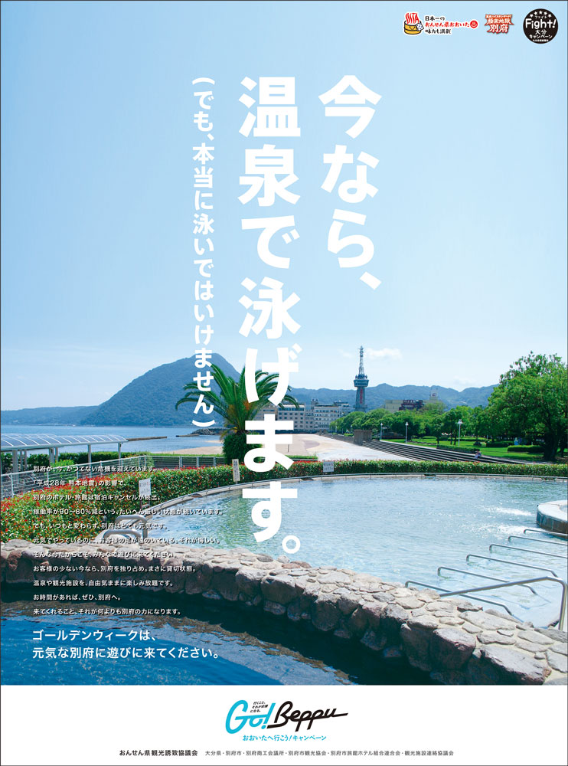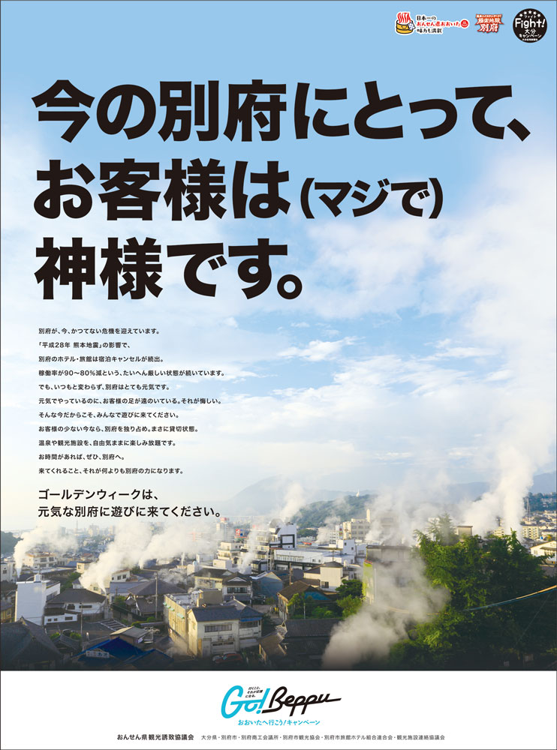

  - 業界団体、交通事業者、旅行会社と連携した復興施策
観光地が危機・災害で大きな被害を受けた場合、国内外の観光関係機関（業界団体、交通事業者、旅行会社等）は、その観光地の復興のため積極的に協力します。復興のための協力・支援には次のような方法があります。危機や災害の影響を受けた地域は、早めに各団体と可能な協力・支援について相談することが大切です。
- 復興計画づくりへの助言・支援
- 被災地への義援金の募集
- 復興プロモーションの企画・実施への協力
- 被災地の復興状況に関する情報提供
- 被災地への会議等の持ち出し開催
- 復興状況の視察ツアーの企画・実施（旅行会社向け）
- 被災地応援ツアー等の企画・実施
- 旅行・観光フェア等での被災地応援のための展示
コラム⑪：業界団体がなすべき役割とは
危機からの復興では、業界団体からの支援も重要です。バリ島とハワイでの事例から、どのように日本の業界団体が、現地で危機からの復興に関わったかを見てみましょう。
2005年におきたバリ島爆弾テロ事件の際には、事件発生2日後という異例の早さで日本旅行業協会（JATA）が安心・安全部会を開き、①現地の観光団体と安全面の確認、②テロ対策に対する危機感を日本・現地で共有、③バリ島の観光を盛り上げ自助努力も怠らない、という方向性を確認しました。さらに、事件発生から5日後には、現地にJATA職員を派遣し、現地で職員が州知事や警察署長と面会しました。事件後に実施した安全強化策やその後の対応の見通しについて、日本側の要望や現地の要望をいち早く擦り合わせた結果、早急な観光復興に着手することができました。
続いて、2018年のキラウェア火山噴火で、日本からの観光客が減ったハワイでは、ハワイ・ツーリズム・オーソリティ(HTA)の日本支部が中心となり、①メディアでの露出強化、②旅行会社へのサポート、③オールジャパンでの協業、④レンタカーキャンペーンの観光復興に向けた４つの施策を掲げました。観光客の呼び戻しの一環として、ハワイアン航空（HA）が日本―ホノルル間の就航数の増便や日本就航路線数を増加した他、JALとの包括業務提携により西日本の空港からHA便への乗り継ぎを可能にして、全国各地からハワイへのアクセスを改善しました。
この二つの事例のように業界団体が率先して復興の方向性や情報収集と発信を行うことで、危機・災害の被害を受けた地域の観光の早期復旧が可能となります。

  - 国際・海外組織との連携
大規模災害により国レベルでの大きな被害が出たときは、国際的な観光関連機関や団体が観光復興を支援します。国際的な組織・団体と連携することにより、一つの国や地域だけでは困難な国際レベルでの観光復興の取組が可能になります。

【観光復興において連携可能な国際組織・団体の例】
組織・団体名 | 団体の概要 | 可能な復興支援
国連世界観光機関  （UNWTO） | 観光に関する国連専門機関 | 復興に関する国際観光動向についての情報提供、専門家による復興アドバイス等  【日本における連絡先】  UNWTO駐日事務所  〒630-8122  奈良県奈良市三条本町8番1号  シルキア奈良2階  Tel: 0742-30-3880  E-mail: info@unwto-ap.org
世界旅行ツーリズム協議会（WTTC） | 世界的な民間の旅行・観光リーダーの団体 | 会員個別観光関連事業者による復興支援
太平洋アジア観光協会（PATA） | 太平洋・アジア地域の総合的な観光関連団体 | 危機対応・復興に関するアドバイス、専門家派遣  【日本における連絡先】  〒107-0072  東京都港区南青山2-2-15-942  （株）インクルード内  Tel: 03-6869-9852  E-mail: info@patajapan.com

コラム⑫：国際的な危機対応の方針
2004年のスマトラ島沖地震による津波は、インドネシアと周辺各国に甚大な被害をもたらしました。災害後、タイと世界観光機関（UNWTO）及び太平洋アジア観光協会（PATA）の緊密な連携により、2005年に「プーケット・アクションプラン」が策定されました。
このアクションプランは、観光関連の仕事を集約、小規模観光関連事業者を再興し、旅行者の流れを回復して、効果的に経済を回復することに焦点を当てました。被害の大きかった4か国（タイ、インドネシア、スリランカ、モルディブ）の観光セクターが、災害からの回復力（レジリエンス）を高めることを目指したものでした。
5領域の支援分野を定め、それぞれの領域に対して回復支援の方向性を示しました。この方向性に沿って、各国が具体的な観光復興施策を計画し、実行に移しました。
UNWTOやPATAの被災国以外の加盟国をはじめ、様々な組織、民間観光関連事業者、学術機関から援助や協力を得てアクションプランは実行されました。当プランはすでに完了していますが、タイ政府は、観光危機発生時には同プランをもとに対応を行うなど、観光危機管理の基礎につながるものとなりました。
プーケット・アクションプランの5領域
１．マーケティングと情報発信
被災した観光地が回復したことを、旅行市場に対して伝えるのが主な目的。情報発信の対象は、主な旅行市場の政府、旅行会社、メディアなど多岐にわたる。特に災害に伴い引き上げられた「渡航情報」のレベルを下げることがカギとなる。単なる情報発信だけでなく、イベントや現地への視察旅行なども活用する。
２．被災地域の観光関連事業者の保護・救済
被災地で観光関連事業に携わる中小零細観光関連事業者は、津波による物理的な被害のみならず、観光客の急激な減少によりキャッシュフローが低下し、経営危機に陥っている。これらの事業者にマイクロファイナンス等を通じて運転資金や施設修復のための資金を提供するとともに、事業再開のための技術的な支援を行う。
３．観光業従事者の人材育成
観光関連観光関連事業者が被災により休業している間、一時的に失職した従業員に対して、観光のプロとしてのスキル向上の教育・訓練を行い、営業再開時により高いレベルのサービスが提供できるようにする。また、被災により死亡・離職した観光関連従業員の「穴」を埋めるため、新たに観光分野で働きたい人を教育・訓練する。
４．持続可能性を伴う観光の再開発
津波によって損失した観光インフラや施設を再建・修復する際に、従前の施設の問題点を改め、自然環境や地域住民の参画に配慮した持続可能な形で再開発することにより、観光地としての国際競争力を高める。
５．将来の災害に備えたリスク管理
観光地の将来の災害リスクを洗い出し、それらに対するハード・ソフト面での対策を行うとともに、危機発生時の対応計画を策定、関係者に訓練して、安全な観光地づくりを進める。

最後に

地球規模での異常気象や自然災害の増加などにより、今後、観光分野における防災や危機管理の重要性・必要性が益々高まることが想定されます。

災害・危機を乗り越えるためには、「観光危機管理における官民連携の実現」、「観光の防災・危機管理の強化」が求められます。そのことが、観光のレジリエンスを高める重要な鍵となります。

本書では、自治体、DMO、観光協会、観光関連事業者等が観光危機管理を導入する際の参考となるよう、観光危機管理の基本的な考え方と、４つのフェーズ（Reduction【減災】、Readiness【備える】、Response【対応】、Recovery【復興】）に沿って、それぞれの場面で求められる対応を中心にまとめました。観光危機管理を実践するためには、本書を参考に、各自治体、DMO、観光協会、観光関連事業者等において、観光危機管理計画の策定に向けた検討が行われるとともに、危機・災害時における官民の役割分担と連携のあり方を確認し、策定された計画に基づく訓練が繰り返し行われることが必要となります。

防災や危機管理のための備えは「長期的なリスク軽減のための投資」であり、本書を通じて、地域行政や観光関連事業者経営として必要不可欠なものであることの認識が広まり、観光危機管理への取組が加速されることを祈念しています。

世界全体で観光分野のレジリエンスを高めていくためには、まずは一つでも多くの地域で観光危機管理計画が策定され、訓練等を通じて経験・知見が蓄積されること、そしてそれらの知見が他の地域にも広がっていくことが必要です。さらには、そういった知見を国内外に広め、観光危機管理実務の取組を促進していく、観光危機管理の知識を持った自治体や政策担当者や観光事業者を育成・支援していくことが重要です。

今般開発した「自治体・観光関連事業者等における観光危機管理推進のための手引書・教材・講師用手引書」が、自治体や観光関連事業者の危機管理実務の強化につながり、旅行者・観光客、自治体、DMO、観光協会、観光関連事業者及び観光関連産業で働く人々を危機・災害から守るための一助になれば幸いです。

国土交通省 観光庁
国連世界観光機関（UNWTO）駐日事務所

資料一覧
本手引書作成において使用したデータ及び資料は次のとおりである。（順不同）

・国際防災の日に寄せるアントニオ・グテーレス国連事務総長のメッセージ(2020.10.13)
・UNWTO Report as of September 15, 2020
（https://www.unwto.org/news/international-tourist-numbers-down-65-in-first-half-of-2020-unwto-reports） (2020.10.23閲覧)
・帝国データバンク：「東日本大震災関連倒産」（9年間累計）の動向調査
（https://www.tdb.co.jp/report/watching/press/p200302.html） (2020.10.23閲覧)
・帝国データバンク「新型コロナウイルス関連倒産」（2020.10.22）
（https://www.tdb.co.jp/tosan/covid19/index.html）(2020.10.23閲覧)
・Sendai Framework for Disaster Risk Reduction, Priority 3. Investing in disaster risk reduction for
Resilience
（https://www.undrr.org/implementing-sendai-framework/what-sendai-framework）
・PreventionWeb The knowledge Platform for Disaster Risk Reduction
（https://www.preventionweb.net/organizations/10289）
・帝国データバンク「事業継続計画（BCP）に対する観光関連事業者の意識調査（2020年）」
（https://www.tdb.co.jp/report/watching/press/pdf/p200606.pdf）
・東京都「外国人旅行者の安全確保のための災害時初動対応マニュアル改訂版」(2018年)
・神奈川県「観光関連事業者のための災害対応マニュアル」(2020年)
・大阪府「外国人旅行者の安全確保・帰国支援に関するガイドライン」(2018年)
・大分県由布市「由布市観光関連事業者災害対応マニュアル」(2017年)
・東京商工会議所新宿支部「地震時初動対応マニュアル」(2017年)
・箱根温泉旅館ホテル協同組合「火山噴火対応マニュアル」(2017年)
・箱根温泉旅館ホテル協同組合「地震対応マニュアル」(2018年)
・富士五湖観光連盟「富士五湖観光関連事業者災害対応マニュアル」(2020年)
・日本航空 「JAL Webサイト」
（https://www.jal.co.jp/jp/ja/dom/serviceinfo/）
・沖縄県「沖縄県観光危機管理計画」
(https://www.pref.okinawa.jp/site/bunka-sports/kankoseisaku/kikaku/report/policy/documents/kikikannrikihonnkeikaku.pdf)
・観光危機管理モデル事業 第3章 国内外の先進事例 タイ「バンコク・プーケットヒアリング調査」
（https://www.pref.okinawa.jp/site/bunka-sports/kankoshinko/ukeire/documents/4_chap3_p23-38.pdf）

参考文献・書籍一覧
本手引書作成において使用した参考文献及び書籍は次のとおりである。（順不同）

・UNWTO Toolbox for Crisis Communications in Tourism: Checklist and Best Practices (2011年)
・ASEAN TOURISM CRISIS COMMUNICATION MANUAL（2015年）
（https://asean.org/storage/2012/05/ASEAN-Tourism-Crisis-2015-New-Layout.pdf）
・JTB協定旅館ホテル連盟「トラブル対応マニュアル」（2016年）
・高松正人「観光危機管理ハンドブック」（2018年）
・鶴雅グループ常務取締役 大西希 氏UNDRR ARISEシンポジウム発表資料（2020年）

国際防災の日に寄せるアントニオ・グテーレス国連事務総長のメッセージ(2020.10.13)
UNWTOのレポートによると、2020年１～6月の国際旅行者数は前年同期を4.4億人の下回り、旅行これに伴い世界の輸出収入が4,600億ドル減少したと推定している。https://www.unwto.org/news/international-tourist-numbers-down-65-in-first-half-of-2020-unwto-reports (2020.10.23閲覧)
帝国データバンク：「東日本大震災関連倒産」（9年間累計）の動向調査 https://www.tdb.co.jp/report/watching/press/p200302.html (2020.10.23閲覧)
帝国データバンク「新型コロナウイルス関連倒産」（2020.10.22）https://www.tdb.co.jp/tosan/covid19/index.html (2020.10.23閲覧)
高松正人 観光危機管理ハンドブック（2018年）
高松正人 観光危機管理ハンドブック（2018年）
Sendai Framework for Disaster Risk Reduction, Priority 3. Investing in disaster risk reduction for resilience (https://www.undrr.org/implementing-sendai-framework/what-sendai-framework)
PreventionWeb The knowledge Platform for Disaster Risk Reduction https://www.preventionweb.net/organizations/10289
帝国データバンク「事業継続計画（BCP）に対する観光関連事業者の意識調査（2020年）」 https://www.tdb.co.jp/report/watching/press/pdf/p200606.pdf
東京都「外国人旅行者の安全確保のための災害時初動対応マニュアル改訂版」(2018年) 神奈川県「観光関連事業者のための災害対応マニュアル」(2020年) 大阪府「外国人旅行者の安全確保・帰国支援に関するガイドライン」(2018年) 大分県由布市「由布市観光関連事業者災害対応マニュアル」(2017年) 東京商工会議所新宿支部「地震時初動対応マニュアル」(2017年) 箱根温泉旅館ホテル協同組合「火山噴火対応マニュアル」(2017年)「地震対応マニュアル」(2018年) 富士五湖観光連盟「富士五湖観光関連事業者災害対応マニュアル」(2020年)
箱根温泉旅館・ホテル協同組合「火山防災マニュアル」
日本航空 「JAL Webサイト」 https://www.jal.co.jp/jp/ja/dom/serviceinfo/
沖縄県「沖縄県観光危機管理計画」（https://www.pref.okinawa.jp/site/bunka-sports/kankoseisaku/kikaku/report/policy/documents/kikikannrikihonnkeikaku.pdf）
富士五湖観光連盟「富士五湖観光関連事業者災害対応マニュアル」(2020年)
UNWTO Toolbox for Crisis Communications in Tourism（2011）
ASEAN TOURISM CRISIS COMMUNICATION MANUALより対訳作成 https://asean.org/storage/2012/05/ASEAN-Tourism-Crisis-2015-New-Layout.pdf
JTB協定旅館ホテル連盟「トラブル対応マニュアル」（2016年）
鶴雅グループ常務取締役 大西希 氏UNDRR ARISEシンポジウム発表資料
観光危機管理モデル事業 第3章 国内外の先進事例 タイ「バンコク・プーケットヒアリング調査」 https://www.pref.okinawa.jp/site/bunka-sports/kankoshinko/ukeire/documents/4_chap3_p23-38.pdf

